HUBUNGAN PEMBERDAYAAN DENGAN KOMITMEN ORGANISASI PERAWAT DI RSJD ATMA HUSADA MAHAKAM SAMARINDA

SKRIPSI
Diajukan sebagai Persyaratan untuk
Memperoleh Gelar Sarjana Keperawatan

DISUSUN OLEH
RISKI NURTI PRATIWI
17111024110376

PROGRAM STUDI ILMU KEPERAWATAN
FAKULTAS ILMU KESEHATAN DAN FARMASI UNIVERSITAS MUHAMMADIYAH KALIMANTAN TIMUR
TAHUN 2019

Hubungan Pemberdayaan dengan Komitmen Organisasi Perawat di RSJD Atma Husada Mahakam Samarinda

SKRIPSI
Diajukan sebagai Persyaratan untuk
Memperoleh Gelar Sarjana Keperawatan
DISUSUN OLEH
Riski Nurti Pratiwi
17111024110376

PROGRAM STUDI ILMU KEPERAWATAN
FAKULTAS ILMU KESEHATAN DAN FARMASI UNIVERSITAS MUHAMMADIYAH KALIMANTAN TIMUR
TAHUN 2019

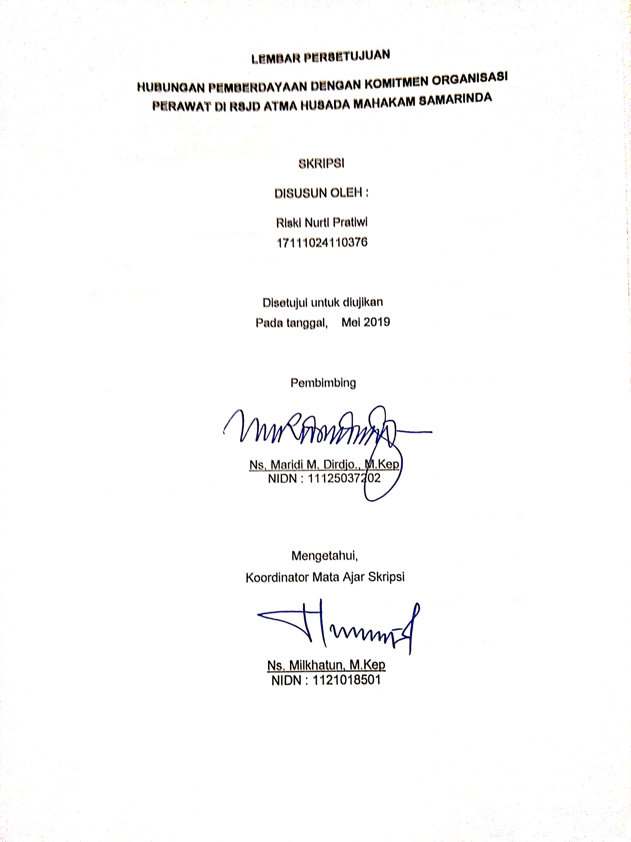
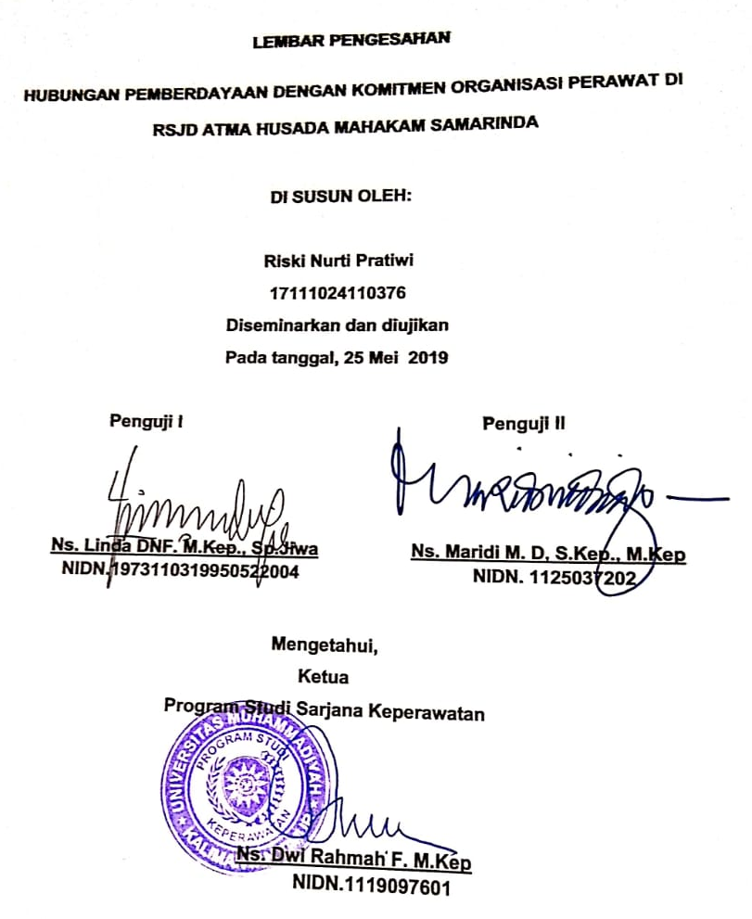

Hubungan Pemberdayaan dengan Komitmen Organisasi Perawat di RSJD Atma Husada Mahakam Samarinda

Riski Nurti Pratiwi¹ , Maridi M. Dirdjo²
Fakultas Ilmu Kesehatan, Universitas Muhammadyah Kalimantan Timur, Jln. Ir. H. Juanda
Email : pratiwiriski02@gmail.com

INTISARI

Salah satu suksesnya komitmen organisasi dapat dilihat dari pemberdayaanya dimana pemberdayaan merupakan suatu cara perawat manajer untuk menghasilkan karyawan yang dapat memberikan pelayanan kesehatan yang efektif. Tujuan penelitian ini untuk mengetahui hubungan pemberdayaan dengan komitmen organisasi perawat di RSJD Atma Husada Mahakam Samarinda. Jenis penelitian ini deskriptif kolerasi dengan pendekaatan cross sectional. Penelitian ini dilaksanakan di RSJD Atma Husada Mahakam Samarinda. Teknik pengambilan sampel dengan menggunakan stratified random sampling. Sampel penelitian ini adalah perawat di RSJD Atma Husada Mahakam Samarinda sebanyak 92 perawat. Pengumpulan data diperoleh melalui pengisian kuesioner oleh perawat hasil peneliti menunjukkan hasil pvalue 0, 476, artinya tidak ada hubungan antara pemberdayaan dengan komitmen organisasi perawat di RSJD Atma Husada Mahakam Samarinda. Berhubungan lemah dan berpola positif perlu perbaikan pemberdayaan terhadap perawat di RSJD Atma Husada Mahakam Samarinda.

Kata kunci : pemberdayaan, komitmen organisasi

Relationship Empowerment with Nurse Organizational Commitmens at RSJD Atma Husada Mahakam Samarinda

Riski Nurti Pratiwi¹ , Maridi M. Dirdjo²

Fakultas Ilmu Kesehatan, Universitas Muhammadyah Kalimantan Timur, Jln. Ir. H. Juanda
Email : pratiwiriski02@gmail.com

ABSTRACT

One of the successes of organizational commitment can be seen from empowerment where empowerment is a way for nurse managers to produce employees who can provide effective health services. The purpose of this study was to determine the relationship between empowerment and nurse organizational commitment at Atma Husada Mahakam Hospital in Samarinda. This type of research was descriptive correlation with cross sectional approach. This research was conducted at RSJD Atma Husada Mahakam Samarinda. The sampling technique uses stratified random sampling. The sample of this study were 92 nurses at Atma Husada Mahakam Hospital in Samarinda. Data collection was obtained through filling out questionnaires by nurses the results of the researchers showed the results of pvalue 0, 476, meaning that there was no relationship between empowerment and nurse organizational commitment at Atma Husada Mahakam Hospital in Samarinda. Weak and positively related relationships need to improve the empowerment of nurses at Atma Husada Mahakam Hospital in Samarinda.

MOTTO
“berdoa lemah lembut dan tidak melampaui batas. Berdoalah kepada tuhanmu dengan berendah diri dan suara yang lembut. Sesungguhnya Allah tidak menyukai orang-orang yang melampaui batas”
(QS. Al- A’raf : 55)

DAFTAR ISI
Halaman Judul i
Halaman Pernyataan Keaslian Penelitian ii
Halaman Persetujuan iii
Halaman Pengesahan iv
Motto v
Kata Pengantar vi
Daftar Isi viii
Daftar Tabel ix
Daftar Gambar x

BAB I PENDAHULUAN
- Latar Belakang Masalah 1
- Rumusan Masalah 4
- Tujuan Penelitian 5
- Manfaat Penelitian 5
- Keaslian Penelitian 6

BAB II TINJAUAN PUSTAKA
- Konsep Komitmen Organisasi 9
- Konsep Pemberdayaan 17
- Penelitian Terkait 33
- Kerangka Teori Penelitian 34
- Kerangka Konsep Penelitian 35
- Hipotesis Penelitian 36

BAB III METODE PENELITIAN
- Rancangan Penelitian 37
- Waktu dan Tempat Penelitian 37
- Populasi dan Sampel 38
- Definisi Operasional 41
- Instrumen Penelitian 42
- Uji Validitas dan Reliabilitas 44
- Teknik Pengumpulan Data 49
- Teknik Analisis Data 50
- Etika Penelitian 54
- Jalannya Penelitian 54
- Jadwal Kegiatan 57

Daftar Pustaka 58
Lampiran

Daftar tabel
3.1 Definisi Operasional Penelitian 41
3.2 Kisi-kisi Kuesioner Komitmen Organisasi 43
3.3 Kisi-kisi Kuesioner Pemberdayaan 43

Daftar gambar
2.1 Kerangka Teori 34
2.2 Kerangka Konsep 34
BAB I
PENDAHULUAN
- Latar Belakang
Rumah sakit saat ini sedang menghadapi tantangan yang berat. Di satu sisi harus bisa memenuhi standar kualitas yang ditetapkan. Rumah sakit harus bisa memenuhi standar yang telah ditetapkan oleh Komite Akreditasi Rumah Sakit (KARS) agar dapat diakui oleh pemerintah. Di sisi lain, rumah sakit harus bisa memenuhi tuntutan klien yang meliputi pasien dan keluarganya. Untuk memenuhi tuntutan tersebut, rumah sakit harus dapat menyiapkan sumber daya manusia kesehatan yang handal, salah satunya adalah tenaga keperawatan.
Tenaga keperawatan di rumah sakit memiliki posisi yang strategis, karena merupakan profesi kesehatan yang kompeten dan secara langsung berhubungan dengan pasien dan asuhan keperawatan melalui metode proses keperawatan (Chilgren, 2008), serta perawat adalah tenaga kesehatan ini yang memberi pelayanan kesehatan/ keperawatan 24 jam pada pasien-pasiennya (Nurrachmah, 2004). Disamping itu, perawat adalah tenaga kesehatan dengan jumlah yang paling banyak dibandingkan dengan tenaga kesehatan yang lain. Bahkan tenaga keperawatan dapat mencapai 60% dari seluruh tenaga kesehatan di Rumah Sakit (Huber, 2010).

Tenaga keperawatan yang memberi pelayanan keperawatan dikenal dengan nama perawat. Perawat ini bekerja memberi asuhan keperawatan pada klien yang dirawatnya. Pelayanan asuhan keperawatan ini merupakan suatu bentuk pelayanan profesional kesehatan dalam pemenuhan kebutuhan dasar terhadap perorangan yang sehat maupun sakit untuk meningkatkan derajat kesehatan yang lebih baik (Nursalam, 2007).
Dalam Undang - Undang Republik Indonesia Nomor 38 tahun 2014 menyatakan pelayanan keperawatan yang dilaksanakan oleh perawat adalah kegiatan pemberian asuhan kepada individu, keluarga, kelompok, atau masyarakat, baik dalam keadaan sakit maupun sehat. Untuk mencapai pelayanan keperawatan yang paripurna, maka pelayanan keperawatan yang dijalankan menggunakan manajemen keperawatan. Hal ini diperlukan agar perawat dalam memberikan asuhan keperawatan yang berkualitas dan memenuhi standar pelayanan keperawatan yang sesuai tuntutan stakeholder yaitu manajemen rumah sakit, pemerintah dan konsumen kesehatan.
Mengingat posisinya yang strategis tersebut diatas, sumber daya manusia rumah sakit, terutama perawat harus lebih dikelola dengan baik untuk dapat memenuhi kebutuhan pemberian pelayanan di rumah sakit. Pengelolaan sumber daya perawat yang baik diharapkan dapat memunculkan komitmen organisasi yang baik dari para perawat. Luthan (2006) menyatakan bahwa komitmen organisasi merupakan
suatu bentuk penetapan keinginan untuk mencapai tujuan organisasi tertentu berupa loyalitas yang ditunjukkan didalam organisasi. Komitmen organisasi ini ditunjukkan dengan sikap yang merefleksikan perasaan suka atau tidak suka dari karyawan terhadap organisasi (Robbins & Judge, 2017). Melalui komitmen organisasi yang baik, perawat dapat mencurahkan seluruh kemampuannya untuk mencapai tujuan rumah sakit yaitu memberikan pelayanan kesehatan yang paripurna.
Komitmen organisasi seseorang yang baik dapat dilihat dari perasaan suka seseorang terhadap organisasi tempatnya bekerja. Untuk mengukur komitmen organisasi peneliti memilih beberapa ruangan di RSJD Atma Husada Mahakam Samarinda diantarannya IGD, Napza, Enggang, Elang, Pergam, Punai, Belibis, Gelatik, biasannya akan mendatangkan pemberdayaan pada seseorang atau pegawai tersebut. Menurut Chegini (2013) pemberdayaan merupakan suatu cara perawat manajer untuk menghasilkan karyawan yang dapat memberikan pelayanan kesehatan yang efektif. Perawat memahami proses sosial yang dapat mempengaruhi perilaku dan pekerja. Hasil penelitian dari Praptadi (2009) menjelaskan bahwa perlunya meningkatkan pemberdayaan untuk memajukan komitmen organisasi yang tinggi dan kinerja yang berkualitas suksesnya suatu pemberdayaan dapat di lihat dari kualitas komitmen organisasi para pekerjannya.
Namun penelitian lain ada yang menemukan bahwa tidak ada hubungan pemberdayaan terhadap komitmen organisasi. Hasil-hasil diatas menunjukkan hubungan yang tidak konsisten sehingga masih perlu penelitian lebih lanjut.
Berdasarkan survey awal yang dilakukan peneliti dari hasil wawancara yang telah dilakukan pada perawat pelaksana RSDJ Atma Husada Mahakam Samarinda sebanyak 10 perawat pelaksana yang di ambil secara acak pada 25 Juli 2018, didapatkan sebanyak (60%) perawat mengatatakan komitmen organisasi perawat diruangan baik dan (40%) lainnya mengatakan kurang baik. Sama halnya dengan pemberdayaan (60%) perawat mengatakan pemberdayaan perawat diruangan baik dan (40%) diantaranya mengatakan kurang baik.
Berdasarkan pemaparan dan fenomena di atas, peneliti tertarik untuk melakukan penelitian dengan judul “Hubungan Pemberdayaan Dengan Komitmen Organisasi Perawat di RSJD Atma Husada Mahakam Samarinda”.

- Rumusan masalah
Berdasarkan latar belakang diatas, maka rumusan masalah yang sesuai adalah apakah Pemberdayaan Berhubungan Dengan Komitmen Organisasi Perawat di RSJD Atma Husada Mahakam Samarinda.

- Tujuan penelitian
- Tujuan umum
Untuk mengetahui apakah adanya Hubungan pemberdayaan dengan Komitmen Organisasi Perawat di RSJD Atma Husada Mahakam Samarinda.
- Tujuan khusus
Tujuan khusus penelitian ini adalah:
- Mengidentifikasi karateristik responden
- Menggambarkan pemberdayaan di RSJD Atma Husada Mahakam Samarinda.
- Menggambarkan komitmen organisasi perawat di RSJD Atma Husada Mahakam Samarinda.
- Menganalis hubungan pemberdayaan dengan Komitmen organisasi perawat di RSJD Atma Husada Mahakam Samarinda.

- Manfaat Penelitian
      - Manfat teoritis
        - Bagi Universitas Muhammadiyah Kalimantan Timur
Sebagai bahan bacaan di perpustakaan atau sumber data bagi peneliti lain yang memerlukan berupa data atau pengembangan peneliti dengan salah satu variable yang sama demi kesempurnaan penelitian tersebut. Sebagai sumber informasi yang bermanfaat bagi institusi dan sebagai salah satu dokumentasi ilmiah untuk merangsang minat peneliti selanjutnya.
- Bagi Ilmu Keperawatan
Sebagai masukan pengetahuan baru bagi perawat untuk meningkatkan dan mengembangkan ilmu pengetahuan dibidang manajemen keperawatan, terutama dalam mengoptimalkan komitmen organisasi perawat.
- Manfaat praktis
  - Bagi Manajemen Rumah Sakit
Dijadikan bahan masukan untuk mengevaluasi Komitmen Organisasi Perawat di RSJD Atma Husada Mahakam.
  - Bagi peneliti
Meningkatkan kemampuan dalam menganalisa sebuah permasalahan dengan menggunakan cara berfikir yang ilmiah.

- Keaslian Penelitian
- Penelitian yang telah dilakukan oleh Cheqini (2013), dengan judul pengaruh keadilan organisasi, budaya organisasi, dan pemberdayaan karyawan terhadap komitmen organisasional karyawan lpd desa adat jimbaran. Penilian ini menggunakan sampel 78 responden dengan metode sampling jenuh. Pengumpulan data dengan menggunakan kuesioner skala likert. Teknik yang digunakan adalah regresi linier berdanda.
Pada penelitian populasi yang kami gunakan adalah seluruh perawat di RSJD Atma Husada Mahakam Samarinda yang berjumlah 148 perawat. Instrumen penelitian yang digunakan dalam penelitian ini berupa kusioner dengan skala likert, jenis metode analisis data yang digunakan adalah Chi-square.
- Penelitian yang telah dilakukan oleh Praptadi (2009), dengan judul analisis pengaruh budaya organisasi dan pemberdayaan terhadap komitmen organisasi dalam meningkatkan kinerja pegawai. Populasi yang digunakan adalah pegawai kantor pelayanan pajak (KPP) sejumlah 563 pegawai. Sampel yang digunakan sejumlah 210. Alat pengumpulan data yang digunakan adalah data primer dan data skunder. Data primer merupakan turun langsung ke lapangan seperti hasil wawancara, dan kuesioner. Data sekunder yang akan dikumpulkan bersumber dari kantor pajak yang dijadikan objek penelitian. Misalnya seperti data jumlah pegawai kantor pelayanan pajak pratama di kota semarang. Kuesioner dengan skala likert.
Pada penelitian populasi yang kami gunakan adalah seluruh perawat di RSJD Atma Husada Mahakam Samarinda yang berjumlah 148 perawat. Sampel yang digunakan berjumlah 108 perawat. Instrumen penelitian yang digunakan dalam penelitian ini berupa kusioner dengan skala likert, jenis metode analisis data yang digunakan adalah Chi-square dengan menggunakan pendekatan cross sectional, dan alat anlisis yang digunakan adalah analisis kuantitatif.

BAB II
TINJAUAN PUSTAKA

- Konsep Komitmen Organisasi
      - Pengertian komitmen Organisasi
Konsep komitmen organisasional berkaitan dengan tingkat keterlibatan orang dengan organisasi di mana mereka bekerja dan tertarik untuk tetap tinggal dalam organisasi tersebut. Pendapat para pakar tentang komitmen sangat bervariasi menurut sudut pandang masing-masing. Greenberg dan Baron (2003: 160) memberikan pengertian komitmen organisasional sebagai suatu tingkatan di mana individu mengidentifikasi dan terlibat dengan organisasinya dan/ atau tidak ingin meninggalkannya. Sementara itu, pendapat lain mengemukakan bahwa komitmen organisasional merupakan tingkat loyalitas yang dirasakan individu terhadap organisasi (Schermerhorn, Hunt, Osborn, & Uhl-Bien, 2011: 72).
Sedangkan newstorn (2011 : 223) memberikan pengertian yang sama antara organizational commitment dengan employee loyalty, yaitu sebagai suatu tingkatan dimana pekerja mengidentifikasikan dengan organisasi dan ingin melanjutkan secara aktif berpartisipasi di dalamnya, pekerja dengan baik dan
sesuai dengan etika dan harapan organisasi bahwa mereka mengalami perasaan kesatuan dengan perusahaan.
Menurut Luthans (2011:147) komitmen organisasi sering didefinisikan sebagai:
- Sebuah keinginan kuat untuk tetap menjadi anggota organisasi tertentu
- Keinginan untuk mendesak usaha pada tingkat tinggi atas nama organisasi,
- Keyakinan yang pasti dalam dan penerimaan atas nilai-nilai dan tujuan organisasi.

      - Tipe komitmen
Schermerhorn, Hunt, Osborn, dan Uhl-Bien (2011:72) mengemukakan bahwa terdapat dua dimensi utama komitmen organisasi, yaitu rational commitment dan emotional commitment. Rational commitment mencerminkan bahwa pekerjaan memberikan pelayanan pada kepentingan financial, pengembangan, dan profesional individu. Sedangkan emotional commitment mencerminkan perasaan bahwa apa yang dilakukan seseorang adalah penting, berharga dan memberikan manfaat nyata bagi orang lain. Dikatakan bahwa kenyataan menunjukkan emotional commitment yang kuat pada organisasi didasarkan pada nilai – nilai dan kepentingan orang lain dan memberikan pengaruh positif 4 kali lipat terhadap kinerja daripada rational commitment, yang didasarkan pada bayaran dan kepentingan sendiri.
Dimensi komitmen menurut Meyer dan Allan (Luthans, 2011); Colquitt, LePine, dan Wesson (2011); Newstroom (2011); adalah :
- Affective Commitment, suatu keinginan seseorang untuk tetap menjadi anggota organisasi karna adanya ketertarikan emosionel dengan organisasi. Seseorang tinggal di dalam organisasi karena adanya alas an emosional dapat berupa perasaan persahabatan, iklim atau budaya perusahaan, dan perasaan kesenangan ketika menyelesaikan pekerjaan.
- Continuance Commitment, pekerja merasa terikat untuk tetap bekerja pada perusahaannya di karenakan keperluan buaya pada kehidupan. Pekerja merasa perlu untuk bertahan di suatu perusahaanya karena danya investasi yang tinggi terkait dengan masalah gaji, biaya tunjangan, dan berkaitan dengan menghidupi keluarga.
- Normative Commitment, merupakan suatu perasaan dan keinginan pekerjaan untuk berkomitmen dengan organisasi tersebut untuk tetap menjalankan kewajibannya dan bertanggung jawab pada atasan maupun tempat bekerjannya.

      - Faktor Faktor Yang Mempengaruhi Komitmen Organisasi
Terdapat banyak faktor yang mempengaruhi terbenuknya komitmen organisasi, namun secara umum faktor faktor tersebut biasa dikelompokkan kedalam 3 kategori fakor yaitu faktor personal, organisasi dan non organisasi (Steers & poter, 1979, Nortcraft & Neale, 1996; Sopiah, 2008). Berikut adalah faktor faktor yang termasuk kedalamnya :
- Faktor personal
Faktor personal meliputi ekspektasi terhadap pekerjaan, kontrak psikologis, faktor pilihan pekerjaan, keinginan berprestasi dan karakteristik personal. Karakteristik personal merupakan variabel informasi demografi yang melipui jenis kelamin, suku, usia, gaji, status perkawinan, tingkat pendidikan, dan riwayat pekerjaan, status pegawai dalam organisasi, dan tanggung jawab keluarga (Steers, 1977; Steers & Potter, 1979; David, Mowday, Porter & Steers, 1982; Mathieu & zajac, 1990; Stum, 2005; Sopiah, 2008). Dari berbagai faktor tersebut, variabel demografi banyak mendapatkan perhatian yang luas, karena dianggap sebagai anteseden yang memiliki pengaruhi signifikan terhadap komitmen organisasi (Doss-McCue & Wright, 1996; Morrow, 1993; Mannheim et.al., 1997; Wiedmer, 2006). Berikut ini variabel demografi tersebut akan diuraikan lebih jelas seperti berikut ini:
- Usia
Usia merupakan salah satu faktor personal yang kemungkinan besar memiliki hubungan dengan komitmen organisasi (Steers, 1977; Mowday, et al, 1982; Subanegara, 2005). Semakin tua usia maka akan makin kecil kemungkinan berhenti dari pekerjaan, dengan makin tuanya para pekerja, makin sedikit kesempatan tersedianya alternative pekerjaan (Robbins, 2003). Rendahnya kemungkinan berhenti dari pekerjaan (turnover) pada usia yang lebih tua merupakan salah satu indicator dari adanya komitmen karyawan yang cukup kuat terhadap organisasi.
- Jenis kelamin
Jenis kelamin merupakan salah satu faktor demografi yang berhubungan dengan komitmen (Robbin, 2003). Hasil beberapa studi psikologis menemukan bahwa wanita lebih bersedia untuk mematuhi wewenang. Sedangkan jika variabel jenis kelamin dihubungkan dengan tingkat kemangkiran dan keluar masuknya karyawan, beberapa hasil menemukan bahwa wanita mempunyai tingkat keluar masuk yang lebih tinggi dibandingkan pria. Namun studi lain menemukan tidak adanya perbedaan yang bermakna.
- Status perkawinan
Tidak banyaknya studi untuk menarik kesimpulan mengenai dampak status perkawinan terhadap beberapa variabel sikap kerja karyawan. Robbins (2003), menjelaskan beberapa hasil riset secara konsisten menunjukkan bahwa karyawan yang menikah lebih sedikit absensi, mengalami pergantian yang lebih rendah, dan lebih puas terhadap pekerjaan, dibandingkan dengan rekan yang melajang.
- Masa kerja
Masa kerja merupakan pengalaman kerja karyawan, yang meliputi lama waktu kerja (David, dalam Sopiah 2008). Variabel ini penting dalam menjelaskan tingkat keluar masuknya karyawan. Secara konsisten ditemukan bahwa masa kerja berhubungan secara negative dengan tingkat keluar masuknnya karyawan dimasa yang mendatang. Hal ini disebabkan adanya masa kerja yang lebih panjang, kecenderungan mendapatkan tingkat upah yang lebih baik, sehingga akan mempunyai komitmen yang lebih tinggi (Robbins, 2003).
- Tingkat pendidikan
Tingkat pendidikan merupakan salah satu faktor yang dapat mempengaruhi momitmen (steers, 1977; Mowday, et al., 1982 dalam Morin, 2008). Hal ini disebabkan tingkat pendidikan yang lebih tinggi akan menunjukkan tingkat aktualisasi yang lebih disbanding tingkat pendidikan yang lebih rend.
- Status pegawai
Status kepegawaian merupakan salah satu faktor yang dapat berpengaruh secara signifikan pada tingkat komitmen dan keluar masuknya karyawan (Santos & Notland, 2006). Hal ini disebabkan bahwa status pegawai tetap, biasanya didapatkan setelah masa kerja yang cukup sehingga akan lebih mendekatkan pada organisasi, disamping adanya tingkat kesejahteraan yang lebih baik dibandingkan yang status pegawai non tetap.
- Faktor organisasi
Merupakan sejumlah faktor yang mempengaruhi komitmen organisasi karyawan yang berasal dari dalam organisasi, yang meliputi:
- Karakteristik pekerjaan misalnya ruang lingkup pekerjaan, tantangan, kesulitan, status peran, tingkat pendidikan, konflik, dan kebingungan peran, tingkat otonomi dan jam kerja.
- Karakteristik struktur yang meliputi supervise, dan konsistensi tujuan organisasi.
- Variabel karakteristik dan faktor struktural yang meliputi keterlibatan secara social, personal importance dan formalisasi (David dalam Minner, 1997; Smeenk, et all., 2006). Selain itu menurut stum, (1998) terdapat 5 faktor lain yaitu budaya keterbukaan, kepuasan kerja, kesempatan personal untuk berkembang, arah organiasasi, dan penghargaan kerja yang sesuai dengan kebutuhan.
- Faktor non organisasi
Faktor non organisasi yang merupakan faktor dari luar organisasi, antara lain adanya ketersediaan alternative pekerjaan lainnya. Ada dan lebih baiknya pekerjaan ditempat lain, tentu karyawan akan meninggalkannya (Mowday, Porter & Steers, 1982 dalam Sopiqh, 2008). Faktor yang berasal dari luar organisasi ini merupakan faktor yang relattif sulit untuk dikontrol oleh pihak organisasi, sehingga tidak diukur kedalam variabel penelitian ini.

      - Pentingnya komitmen organisasi
Sebuah hubungan positif tampak diantara komitemen organisasi dan produktivitas kerja, tetapi bersifat sederhana. Sebuah tujuan atas studi menyatakan bahwa hubungan antara komitmen dan kinerja paling kuat bagi pekerja baru dan lebih lemah bagi pekerja berpengalaman. Menariknya, riset mengindikasikan bahwa pekerja yang merasa kurang berkomitmen, dan pengurangan dalam komitmen ini, akan berujung pada level kinerja kreatif yang lebih rendah. Untuk keterlibatan kerja, bukti riset menunjukkan hubungan negatif antara komitmen organisasi dan absen maupun perputaran pekerja. (Robbins & Judge,2015).

      - Pengukuran Komitmen Organisasi
Meyer dan Allan (1990, dalam Fields, 2000), mengembangkan sebuah instrument Organizational Commitment Questionnaire (OCQ) yang terdiri dari 24 item pernyataan untuk mengukur komitmen organisasi perawat meliputi komitmen afektif, normatif dan berkelanjutan.

- Konsep Pemberdayaan
            - Pengertian Pemberdayaan
Menurut Robbins (2007) pemberdayaan adalah sebagai menempatkan pekerja bertanggung jawab atas apa yang mereka kerjakan. Dengan demikian, manajer belajar untuk berhenti mengontrol dan pekerja belajar bagaimana bertanggung jawab atas pekerjaannya dan membuat keputusan yang tepat. Pemberdayaan adalah otoritas dalam membuat keputusan diarea tanggung jawab seseorang tanpa meminta persetujuan orang lain (Luthan, 2010). Pemberdayaan adalah kehidupan kekaryawan dewasa ini, dan di masa depan, dikaitkan dengan pengakuan dan penghargaan terhadap harkat dan martabat manusia, seseorang memasuki suatu organisasi sebagai tempat kerja tidak lagi semata-mata “untuk mencari nafkah” akan tetapi sebagai upaya untuk memuaskan berbagai jenis kebutuhannya, tidak hanya dalam arti kebendaan, tetapi menyangkut seluruh segi kehidupannya (Siagian, 2012).

            - Perlunya Pemberdayaan
Smith (2007) memandang ada dua hal yang menyebabkan perlunya pemberdayaan. Pertama adalah karena lingkungan eksternal telah berubah sehingga mengalihkan cara bekerja dengan orang di dalam organisasi bisnis. Organisasi bisnis di abad ke-21 bekerja dalam dunia yang penuh ketidakpastian, kompleksitas, dan perubahan yang tidak dapat diduga. Terdapat 4 faktor yang menyebabkannya, yaitu sebagai berikut :
- Semakin intensifnya kompetisi sehingga organisasi perlu memberdayakan orang untuk melawan tantanggan kompetisi.
- Inovasi teknologi berubah cepat sehingga organisasi perlu memberdayakan orang lain untuk menggunakan sebaik mungkin teknologi maju.
- Permintaan yang tepat atas kualitas yang lebih tinggi dan nilai yang lebih baik menyebabkan organisasi perlu memberdayakan orang untuk menemukan cara inovatif guna memperbaiki produk dan jasa.
- Tumbuhnya masalah ekologi menuntut organisasi perlu memberdayakan orang untuk melaksanakan kebijakan ekologi.
Kedua adalah karena orangnya sediri berubah. Sejak lama manajer memandang orang sebagai sumber daya yang paling berharga. Akhirnya, keamanan dan sukses ke depan suatu organisasi lebih tergantung pada bakat dan kecerdasan orangnya dari pada faktor tanah, bangunan, pabrik, dan mesin. Pekerja benar-benar menjadi intellectual capital organisasi .
            - Manfaat Pemberdayaan
Pemberdayaan menurut (Luthan, 2010).dapat meningkatkan percaya diri dalam melakukan sesuatu, yang pada waktu sebelumnya tidak pernah percaya, mungkin dilakukan. Akibatnya akan terjadi peningkatan kepuasan kerja, kerja sama yang lebih dekat dengan orang lain, bekerja dengan tujuan yang lebih jelas, dan mendapatkan prestasi apabila tujuannya tercapai. Bagi organisasi, pemberdayaan akan meningkatkan kinerja organisasi dan individu yang dapat mengembangkan bakatnya secara penuh. Departemen atau tim menjadi lebih antusias, aktif, dan sukses. Karyawan menguasai pemahaman dan keterampilan baru dan dengan memberi kesempatan melihat sesuatu dengan cara berbeda, merefleksikan apa yang dilihat dan mengembangkan keterampilan baru.

            - Dimensi Pemberdayaan
Dimensi pemberdayaan struktural menurut (Spreitzer 1995), difokuskan pada opportunity, support, information, resources.
Opportunity memberi kesempatan untuk bertanggung jawab atas sesuatu yang telah di amanahkan dari atasannya.
Support mendukung suatu pekerjaan.
Information sangat diperlukan bagi pemberdayaan hal ini termaksud informasi (seperti alur kerja, produktifitas, lingkungan eksternal, kompetisi, dan strategi organisasi)
Pemberdayaan psikologis menyangkut perangkat administrative yang harus dipertimbangkan sebagai alat motivasi. Dari perseptifpsikologis, pemberdayaan dikonseptualisasikan dalam empat kognisi (Spreitzer 1995), yaitu : meaning, competence, autonomy, dan impact.
Meaning menggambarkan arti, makna atau nilai pekerjaan bagi tujuan hidup karyawan. Kebermaknaan pekerjaan bagi karyawan tergangantung pada kebermaknaan tujuan, tanggung jawab dan tujuan organisasi. Karyawan diharapkan untuk hidup menjadi puas selama ia menganggap bekerja itu bermakna.
Competence berkaitan dengan keyakinan karyawan akan kemampuan dirinya dalam menyelesaikan pekerjaan. Bagi karyawan untuk merasa dirinya kompeten, harus merasa mahir untuk pekerjaan dan terjadi konsisten antara kepribadiannya dan pekerjaan.
Autonomy kemampuan seseorang untuk mengambil inisiatif dan merasa kompoten dan bertanggung jawab dalam pekerjaanya.
Impact adalah pengaruh yang dimiliki karyawan dalam mengendalikan pekerjaan dalam organisasi. Bagi seorang individu, untuk merasa efektif dalam pekerjaanya berarti bahwa dia membuat dirinya sendiri percaya bahwa ia memiliki kemampuan untuk membuat perbedaan dalam lingkungan kerjannya.

            - Hambatan Pemberdayaan
Menurut (Smith, 2007) Banyak organisasi yang gagal memperbaiki diri karena manajer yang mempunyai kekuasaan untuk melakukan perubahan tidak peduli atas masalah yang dihadapi. Suatu keinginan untuk melakukan pemberdayaan sering kali menghadapi banyak resistensi di satu sisi terdapat perasaan takut karena tidak pernah melakukan sebelumnya atau mungkin merasa telah pernah melakukan langkah pemberdayaan sebelumnya, namun tidak berjalan seperti yang di harapkannya. Dengan demikian, muncul pandangan bahwa pemberdayaan pada organisasinya tidak akan berjalan sehingga tidak merasa perlu berubah karena keadaan sekarang dirasakan baik saja.
Keengganan sering terjadi pula karena merasa tidak punya cukup uang, staf, dan peralatan untuk melaksanakan pemberdayaan, atau merasa bahwa pemberdayaan bukan pekerjaan dan bahkan beranggapan tidak mempunyai waktu untuk menjalankannya. Untuk memberdayakan bawahanya, manajer harus memercayai kemampuan dan komitmen orangnya. Sebaliknya, bawahan harus dapat mempercayai dan menghargai manajernya. Sebelum hal tersebut terjadi manajer harus percaya bahwa pemberdayaan adalah mungkin dan bermanfaat (Smith, 2007). Dengan demkian pemberdayaan memerlukan saling pengertian dan saling memercayai antara atasan dan bawahan.

      - Membuat orang merasa diberdayakan
Memberdayakan bawahan merupakan hal yang sangat penting, namun baru akan memberikan hasil apabila terdapat hubungan baik atasan dan bawahan (Smith, 2007).. Hubungan yang baik dapat memperdayakan orang karena mendorong komunikasi regular dan terbuka. Saran setiap orang akan didengar dan di pertimbangkan dan dapat memahami setiap kekurangan keahlian.
Langkah yang harus di lakukan manajer adalah dengan mencoba menciptakan hubungan di mana anggota tim merasa dihargai, di mana mereka dapat mengambil resiko, dan belajar bagaimana menjadi percaya diri. Dengan demikian, akan menghilangkan perasaan ketergantungan pada orang lain.
Menghilangkan ketergantuangan dapat dilakukan dengan cara :
- Memberikan apresiasi atas apa yang di capai anggota tim.
- Bersikap jujur dan terbuka kepada bawahan.
- Bersedia mengambil sikap positif dalam semua tindakannya, dan
- Mampu memberikan dorongan kepada orang lain.

      - Karakteristis Pemberdayaan
Luthan (2010) telah mengidentifikasi karakteristik pemberdayaan. Ia menyebutkan ada dua karakteritik pemberdayaan, yaitu: Pertama karyawan didukung untuk memakai inisiatif mereka untuk melakukan pekerjaannya. Kedua, pemberdayaan tidak hanya memberi otoritas tetapi juga memberi sumber daya sehingga karyawan mampu membuat keputusan dan memiliki kekuasaan untuk diimplementasikan.
      - Faktor-faktor Pemberdayaan
Proses pemberdayaan menganggap bahwa karyawan bersedia menerima tanggung jawab dan bersedia meningkatkan kinerjanya. Maka dalam pemberdayaan harus menunjukkan unsur berikut (Luthan, 2010: 493):
- Mendukung inovasi
Pemberdayaan membawa inovasi karena karyawan mempunyai otoritas untuk mencoba ide baru dan membuat keputusan yang menghasilkan sebuah cara baru untuk melakukan banyak hal.
- Akses informasi
Ketika karyawan di beri akses informasi sebagian vital dalam pemberdayaan, mereka lebih bersedia bekerja sama. Di sebuah perusahaan seperti General Mills, tim kerja swakelola diberi semua informasi yang mereka perlukan untuk melaksanakan tugas dan meningkatkan produktivitas, termasuk informasi mengenai skala keuntungan dan kerugian, proses manufaktur, dan prosedur pembelian. Demikian juga, jika karyawan menginginkan pelatihan tambahan, meskipun pelatihan tersebut tidak berhubungan dengan pekerjaan utama mereka, pihak perusahaan menyediakannya. Hasil pengaksesan informasi ini adalah, tim kerja sanggup mengelola dan mengontrol pengoperasian menjadi lebih efektif dibanding dengan birokrasi hierarki dan segala sesuatu yang bersifat rahasia, hanya berdasarkan informasi yang perlu di ketahui saja.
- Akuntabilitas dan tanggung jawab
Karyawan diberdayakan untuk membuat keputusan yang mereka percayai sehingga memberi keuntungan untuk organisasi, hasilnya juga harus dapat diandalkan dan bertanggung jawab. Pertanggung jawaban ini bukan untuk menghukum suatu kesalahan atau menghasilkan sesuatu yang segera dapat dilihat atau hasil jangka pendek. Tujuanya adalah untuk memastikan bahwa mereka melakukan usaha terbaik mereka, bekerja dengan berdasarkan tujuan yang telah ditetapkan dan melakukan tanggung jawab satu sama lain.
- Mengimplementasikan Pemberdayaan
Ada beberapa cara yang dipakai manajer untuk mengimplementasikan pemberdayaan. Dua pendekatan yang biasa dipakai adalah :
- Kaizen dan prinsip “just do it” (JDIT),
- Membangun kepercayaan.
Tujuannya untuk mengikat pemberdayaan dengan tindakan yang digerakkan oleh pendekatan hasil. Pendekatan ini ditemukan di Cummins Engine. Perusahaan mengadakan program pelatihan lima hari dimana kaizen (istilah bahasa Jepang yang berarti “kemajuan terus-menerus”) di kombinasikan dengan JDIT. Prinsip-prinsip dan garis besar operasional yang digunakan meliputi :
- Mengubah cara-cara konvensional, memperbaiki ide cara kerja,
- Lebih berpikir bagaimana melakukan sesuatu dari pada berpikir mengapa tidak dapat dilakukan,
- Mulai dengan pertanyaan-pertanyaan praktis terbaru,
- Mulai membuat kemajuan dengan segera, walaupun hanya 50 persen saja bisa di lengkapi,
- Segera perbaiki kesalahan.

      - Kepemimpinan sebagai suatu proses pemberdayaan
Pemimpim memberikan stimulasi intelektual bagi para pengikutnya dengan mendorong mereka untuk melihat solusi untuk masalah dari perspektif yang berbeda dan untuk menjadi kreatif ketika penyelesaian tugas. Pemimpin menempatkan penekanan pada nilai-nilai, keyakinan, moral dan kepercayaan dalam bekerja menuju misi yang sama.
Konsep kepemimpinan dan karakter pemimpin adalah satu dan tidak boleh dipisahkan. Pemimpin besar sepanjang sejarah manusia telah memenangkan rasa hormat dan kekaguman dari para pengikut mereka berdasarkan karakter mereka. Tindakan seorang pemimpin, betapapun kecilnya, mampu “berbicara” lebih keras dari pada kata-kata. Sebelum kita dapat menciptakan suatu lingkungan dimana orang lain bisa di berdayakan, kita harus memberdayakan diri kita sendiri. Menurut Quinn dan S preitzer (dalam Ulum, 2012 : 52), orang yang powerless nyaris mustahil untuk memberdayakan orang lain. Kita harus memimpin dengan keteladanan dan mulai dengan mengubah diri kita sendiri menjadi lebih percaya diri.
Mayoritas teori dan penelitian kepemimpinan telah mengacu pada gagasan bahwa kepemimpinan melibatkan pemimpin dan sekelompok pengikut, motivasi, dan pengaruh merupakan instrument utama kepemimpinan. Hal ini telah menjadi fokus utama penelitian hingga saat ini. Drath dan Palus mengusulkan suatu teori kepemimpinan sebagai suatu proses. Alih-alih berfokus pada pemimpin dan pengikutnya, mereka menyarankan untuk mempelajari proses sosial yang terjadi pada sekelompok orang yang terlibat dalam suatu kegiatan bersama. Melalui perspektif ini, kepemimpinan tidak lagi didefinisikan sebagai karakteristik seorang pemimpin tetapi kepemimpinan adalah proses mengkoordinasikan usaha dan bergerak bersama-sama sebagai sebuah kelompok. Oleh karena itu, semua orang terlibat dalam kegiatan ini diasumsikan untuk memainkan peran aktif dalam kepemimpinan (Ulum, 2012 : 53-54).
Pengalaman menunjukkan bahwa pegawai membutuhkan bimbingan dan pelatihan untuk membantu mereka mengambil tanggung jawab baru. Serangkaian acara pelatihan yang direncanakan dapat mencakup topic-topik seperti :
  - Struktur dan kultur organisasi.
  - Pelayanan pada pelanggan.
  - Team work.
  - Keterampilan komunikasi yang efektif.
  - Teknik pemecahan masalah.
Pemberdayaan memiliki efek mendasar pada cara organisasi beroperasi atas dasar keyakinan, sikap, dan keterampilan. Proses pemberdayaan memberikan tanggung jawab kepada orang-orang untuk membuat keputusan yang mempengaruhi tempat kerja mereka tidak hanya sekali tetapi secara berkesinambungan. Implikasi lebih lanjut, yaitu akan menciptakan pegawai yang diberdayakan. Kebutuhan tersebut memungkinkan mereka untuk meninjau dan memperbaiki hal-hal yang beroperasi dalam organisasi secara berkelanjutan (Ulum, 2012 : 54).

      - Kekuasaan dan pemberdayaan
Menurut Rivai (2016 : 384), kekuasaan adalah suatu proses yang wajar dalam setiap kelompok atau organisasi. Dengan demikian, perlu diketahui bagaimana kekuasaan itu diperoleh dan dijalankan sehingga dapat mengetahui sepenuhnya perilaku organisasi. Perlu diketahui makna dari kekuasaan itu sendiri.
Adapun Bierstedt menyatakan bahwa kekuasaan adalah kemampuan untuk mempergunakan kekuatan. Sedangkan Rogers menyatakan untuk mempergunakan kekuatan. Sedangkan Rogers menytakan bahwa kekuasaan sebagai suatu potensi atau suatu pengaruh. Konsep kekuasaan memang erat sekali hubungannya dengan konsep kepemimpinan. Dengan memiliki kekuasaan, pemimpin memperoleh alat untuk memengaruhi perilaku para pengikutnya (Rivai, 2016 : 385).
Dalam dunia yang kompetitif, individu terus berupaya untuk meraih kekuasaan dan kontrol diatas lingkunganya. Kita jelas tidak berdaya jika tidak mempunyai kuasa. Kekuasaan selalu berada di pusat motivasi manusia, dan bahkan bisa mempengaruhi jiwa suatu bangsa. Seluruh budaya dipengaruhi oleh kehendak untuk berkuasa.
Kekuasaan merupakan zero sum game : untuk mendapatkan kekuasaan, orang lain harus melepaskan dan “membaginya”. Memberdayakan berate memberikan energy kekuatan untuk kekuasaan. Dalam arti legal, kekuasaan dapat berarti orotitas, sehingga pemberdayaan berarti otoritas. Menurut Conger dan Kanungo,kekuasaan juga dapat digunakan untuk mendeskripsikan kepastian.
Penelitian mengungkapkan bahwa ketika orang merasa tidak berdaya, mereka juga berprilaku secara inferior. Redistribusi kekuasaan mampu membawa kemajuan dengan baik. Redistribusi kekuasaan dapat terjadi melalui berbagai cara. Denton menyatakan bahwa mendorong orang ke depan memang bukanlah satu-satunya, tetapi mungkin adalah cara terbaik untuk mendistribusikan kekuasaan, kita dapat menarik mereka untuk maju dengan menempatkan diri mereka di baris pertama (frontline).
Dalam pada itu, pemberdayaan adalah suatu peningkta kemampuan (ability). Pemberdayaan merupakan suatu proses untuk menjadikan orang lebih berdaya atau lebih berkemampuan untuk menyelesaikan masalahnya sendiri dengan cara memberikan kepercayaan dan kewenangan. Hal ini diharapkan akan menumbuhkan rasa tanggung jawab (Kadarisman, 2012 : 15).
Dalam konteks organisasi, Cook dan Macaulay (dalam wibowo, 2016 : 136) mendefinisikan pemberdayaan sebagai perubahan yang terjadi pada falsafah manajemen yang dapat membantu terciptanya suatu lingkungan di mana setiap individu dapat menggunakan kamampuan dan energinya untuk meraih tujuan organisasi. Tingkat keterlibatan hanya dapat benar-benar terjadi sebagi hasil dari proses “bottom-up”, sebagai lawan dari proses “top-down”.
Langkah utama untuk memperoleh wawasan tentang konsep pemberdayaan di tempat kerja adalah dengan menguji gagasan kekuasaan itu sendiri dan bagaimana hal itu di mempengaruhi proses pemberdayaan, baik dari perspektif kepemimpinan organisasi maupun dari perspektif pegawai.

      - Manfaat pemberdayaan
Urgensi pemberdayaan mungkin baru disadari jika mengetahui manfaat yang akan diperoleh. Pemberdayaan dapat mewujudkan melalui pengembangan kapasitas sumber daya manusia/anggota organisasi. Hal ini sungguh bermanfaat bagi organisasi, pegawai, maupun bagi pertumbuhan dan pemeliharaan hubungan yang serasi antara berbagai kelompok kerja dalam suatu organisasi.
Dalam konteks organisasi, terdapat setidaknya 7 (tujuh) manfaat, yaitu (Siagian, 2016):
- Peningkatan produktivitas kerja organisasi sebagai keseluruhan, antara lain karena tidak terjadi pemborosan, kecermatan melaksanakan tugas, tumbuh suburnya kerjasama antara berbagai unit kerja.
- Terwujudnya hubungan yang sesuai antara atasan dan bawahan karena adanya delegasi wewenang, interaksi yang didasarkan pada sikap deawasa, saling menghargai, dan adanya kesempatan bagi bawahan utuk berfikir dan bertindak inovatif.
- Terjadinya proses pengambilan keputusan yang lebih cepat dan tepat karena melibatkan para pegawai yang bertanggung jawab menyelenggarakan kegiatan operasional dan tidak sekedar diperintahkan oleh manajer.
- Meningkatkan semangat kerja seluruh anggota organisasi dengan komitmen organisasional yang lebih tinggi.
- Mendorong sikap keterbukaan manajemen melalui penerapan gaya manajerial yang pertisipatif.
- Memperlancar jalanya komunikasi yang efektif dan pada gilirannya memperlancar proses perumusan kebijakan organisasi dan operasionalisasinya.
- Penyelesaian konflik secara fungsional yang dampaknya adalah tumbuh suburnya rasa persatuan dan suasana kekeluargaan di kalangan para anggota organisasi.

- Penelitian Terkait
      - Cheqini (2013) melakukan penelitian dengan judul pengaruh keadilan organisasi, budaya organisasi, dan pemberdayaan karyawan terhadap komitmen organisasi karyawan lpd desa adat jimbaran. Hasil penelitian menunjukkan pemberdayaan berpengaruh positif terhadap komitmen organisasi hal ini ditunjukkan dengan nilai R =0,876 berada diantara nilai 0,80-1,000 maka dapat disimpulkan hubungan antara keadilan organisasi, budaya organisasi, dan pemberdayaan karyawan terhadap komitmen organisasi dapat sangat kuat.
      - Praptadi (2009) melakukan penelitian dengan judul analisis pengaruh budaya organisasi dan pemberdayaan terhadap komitmen organisasional dalam meningkatkan kinerja pegawai. Hasil penelitian menunjukkan pemberdayaan berpengaruh positif terhadap komitmen organisasi hal ini di tunjukkan dengan nilai critical ratio (CR) yang lebih besar dari 1,96 yaitu sebesar 4,217 dan nilai signifikansi yang lebih kecil dari 0,05 yaitu sebesar 0,0001, sehingga hipotesis diterima.

- Kerangka Teori Penelitian
Menurut Notoatmodjo (2010) kerangka teori adalah suatu model yang menerangkan bagaimana hubungan suatu teori dengan faktor-faktor yang penting diketahui dalam suatu penelitian. Kerangka teori dalam penelitian ini adalah:
Komitmen Organisasional merupakan tingkat loyalitas yang dirasakan individu terhadap organisasi.
(Schermerhorn, Hunt, Osborn,& Uhl-Bien, 2011).

Pemberdayaan adalah otoritas dalam membuat keputusan diarea tanggung jawab seseorang tanpa meminta persetujuan orang lain (Luthan, 2010).

Komitmen Organisasi
Pemberdayaan

Dimensi komitmen organisasi :
- Affective Commitment
- Continuance Commitment
- Normative Commitment
(Meyer dan Alan (1990, dalam Fields, 2000))

Faktor yang mempengaruhi komitmen organsisasi:
- Faktor personal :
Usia
- Jenis kelamin
- Status perkawinan
- Masa kerja
- Status pegawai
- Faktor organisasi
- Faktor non organisasi
(Steers & poter, 1979, Nortcraft & Neale, 1996; Sopiah, 2008)

Faktor yang mempengaruhi pemberdayaan:
- Mendukung inovasi
- Akses informasi
- Akuntabilitas dan tanggung jawab
- Mengimplemntasikan pemberdayaan

Dimensi pemberdayaan
Pemberdayaan struktural
- memiliki akses pada informasi,
- menerima dukungan,
- akses terhadap sumberdaya
Pemberdayaan psikologi
- Meaning
- Competence
- Autonomy
- Impact
(Spreitzer 1995)

Faktor yang mempengaruhi komitmen organsisasi:
- Faktor personal :
- Usia
- Jenis kelamin
- Status perkawinan
- Masa kerja
- Status pegawai
- Faktor organisasi
- Faktor non organisasi
(Steers & poter, 1979, Nortcraft & Neale, 1996; Sopiah, 2008)

Komitmen Organisasi
Faktor yang mempengaruhi Spiritualitas:
- Kesadaran akan tujuan yang kuat
- Fokus terhadap pengembangan individu
- Kepercayaan dan respek
- Praktik kerja yang manusiawi
(Robbins dan Judge, 2012)

Faktor yang mempengaruhi komitmen organsisasi:
- Faktor personal :
- Usia
- Jenis kelamin
- Status perkawinan
- Masa kerja
- Status pegawai
- Faktor organisasi
- Faktor non organisasi
(Steers & poter, 1979, Nortcraft & Neale, 1996; Sopiah, 2008)
Gambar 2.1 Kerangka Teori Penelitian
Komitmen Organisasi
Komitmen Organisasi

- Kerangka Konsep Penelitian
Kerangka konsep merupakan abstraksi yang terbentuk oleh generalisasi dari hal-hal yang khusus. Oleh karena itu konsep tidak langsung diamati dan diukur, konsep hanya diamati melalui konstruk atau dengan nama variabel (Notoatmodjo, 2010). Berdasarkan teori yang diuraikan pada tinjauan pustaka, maka kerangka konsep yang digunakan dalam penelitian ini dapat digambarkan pada skema dibawah ini :

Variabel (y) Dependen

Komitmen Organisasi Perawat
Variabel (x) Independen
pemberdayaan

Keterangan :
Variabel Independen : Pemberdayaan
Variabel Dependen : Komitmen Organisasi Perawat
Keterangan :

: Diteliti
Variabel (y) Dependen

Komitmen Organisasi Perawat
Variabel (y) Dependen

Komitmen Organisasi Perawat

: Hubungan
Gambar 2.2 Kerangka Konsep Penelitian

- Hipotesis Penelitian
Hipotesis yaitu hasil suatu penelitian yang pada hakikatnya adalah suatu jawaban atas pertanyaan penelitian yang telah dirumuskan dalam perencanaan penelitian. Untuk mengarahkan pada hasil penelitian ini maka dalam perencanaan penelitian perlu dirumuskan jawaban sementara dari penelitian ini (Notoatmodjo, 2012).
- Hipotesis Nol (Ho) adalah hipotesis yang digunakan untuk pengukuran statistik dan interprestasi hasil statistik. Hipotesis nol dapat sederhana atau kompleks dan bersifat sebab atau akibat (Nursalam, 2008) yaitu:
Ho : Tidak ada hubungan antara pemberdayaan dengan Komitmen Organisasi Perawat di RSJD Atma Husada Mahakam Samarinda.
- Hipotesis alternatif (Ha) menyatakan suatu hubungan, pengaruh dan perbedaan antara dua atau lebih variabel (Nursalam, 2008) yaitu:
Ha : Ada hubungan antara pemberdayaan dengan Komitmen Organisasi perawat di RSJD Atma Husada Mahakam Samarinda.

BAB III
METODE PENELITIAN

- Rancangan Penelitian
Rancangan penelitian adalah keseluruhan dari perencanaan untuk menjawab pertanyaan penelitian dan mengantisipasi beberapa kesulitan yang mungkin timbul selama proses penelitian (Arikunto, 2002)
Pada penelitian ini menggunakan metode kuantitatif dengan menggunakan desain deskriptif korelasi yang bertujuan untuk mendeskripsikan hubungan antara variabel yang berasal dari satu grup sampel. Pada penelitian ini, peneliti mendeskripsikan faktor-faktor yang berhubungan dengan komitmen organisasi dengan menggunakan pendekatan cross sectional dan teknik pengambilan sampel yaitu stratified random sampling.

- Tempat dan Waktu
Penelitian ini dilaksanakan di RSJD Atma Husada Mahakam Samarinda. Penelitian ini dilaksanakan pada 20 Februari 2018. Penelitian dilakukan di tempat tersebut karena berdasarkan fenomena yang terjadi.

- Populasi dan Sampel
- Populasi Penelitian
Populasi merupakan seluruh subjek (manusia, binatang, percobaan, data laboratorium, dll) yang akan diteliti dan memenuhi karakteristik yang ditentukan (Riyanto, 2013). Populasi adalah wilayah generalisasi yang terdiri atas obyek/subyek yang mempunyai kualitas dan karakteristik tertentu yang ditetapkan oleh penelitii untuk dipelajari dan kemudian ditarik kesimpulannya. Populasi bukan sekedar jumlah yang ada pada obyek atau subyek yang dipelajari, tetapi meliputi seluruh karakteristik atau sifat yang dimiliki oleh subyek atau obyek itu (Sugiyono, 2013). Populasi pada penelitian ini adalah seluruh perawat di RSJD Atma Husada Mahakam Samarinda sebanyak 148 perawat.
- Sampel Penelitian
Sampel adalah bagian dari jumlah dan karakteristik yang dimiliki oleh populasi tersebut (Sugiyono, 2013). Di dalam penelitian ini peneliti menggunakan rumus Slovin dalam menentukan jumlah sampel.
n = $\frac{N}{1+N (d^{2})}$
keterangan :
n = banyaknya sampel
N = banyaknya populasi
d = presisi (0,05)
n = $\frac{N}{1+N (d^{2})}$
= $\frac{148}{1+148({0,05}^{2})}$
= $\frac{148}{1+148(0,0025)}$
= $\frac{148}{1+0,37}$
= $\frac{148}{1,37}$
= 108,029 dibulatkan menjadi 108
Dari hasil perhitungan, didapatkan jumlah sampel sebanyak 108,029 atau dibulatkan menjadi 108 orang yang akan dilakukan penelitian.
- Teknik Sampling
Sampling adalah suatu teknik pengambilan sampel yang akan digunakan dalam penelitian Sugiyono (2005). Pengambilan sampel dilakukan dengan metode proportioned stratified random sampling. pengambilan sampling di ambil dari RSJD Atma Husada Mahakam Samarinda sebanyak 10 ruangan. Kriteria Sample sebagai berikut :
  - Kriteria Inklusi
Kriteria inklusi adalah karakteristik umum subjek penelitian dari suatu populasi dan terjangkau yang akan diteliti Nursalam (2011). Kriteria inklusi dalam penelitian ini adalah perawat di RSJD Atma Husada Mahakam Samarinda kriteria inklusinya adalah :
- Perawat di RSJD Atma Husada Mahakam Samarinda
- Perawat yang bersedia menjadi responden
  - Kriteria Eksklusi
Kriteria eksklusi adalah menghilangnya subjek yang tidak memenuhi kriteria inklusi yang dikarenakan berbagai sebab Nursalam (2011). Kriteria Esklusi dalam penelitian ini adalah :
- Perawat yang dimutasi dari RSJD Atma Husada Mahakam Samarinda
- Perawat yang ditugaskan di bagian lain, bukan sebagai perawat di RSJD Atma Husada Mahakam Samarinda.

- Definisi Operasional Penelitian
Tabel 2. Definisi operasional variabel penelitian
Variabel | Definisi operasional | Cara Ukur | Alat ukur | Hasil ukur | Skala
Komitmen organisasi | Komitmen organisasi sebagai suatu keadaan dimana seorang individu memihak organisasi serta tujuan-tujuan dan keinginan untuk mempertahankan keanggotaanya dalam organisasi. | Dimensi komitmen organisasi :  - Affective Commitment  - Continuance Commitment  - Normative Commitment  (Meyer dan Alan (1990, dalam Fields, 2000)) | Kuesioner dengan skala likert terdiri dari 24 pernyataan.  SS= Sangat setuju  S = Setuju  N = Netral  TS = Tidak setuju  STS = Sangat tidak setuju :  Rentang | Untuk data berditribusi normal Tinggi jika ≥ mean , Rendah jika < dari mean untuk data berdistribusi tidak normal Tinggi jika ≥ median Rendah jika < dari median | Ordinal
pemberdayaan | Persepsi perawat di RSJD Atma Husada Mahakam Samarinda dimana perawat mengetahui tentang pemberdayaan  Struktural dan psikologi | Dimensi pemberdayaan :  struktural difokuskan pada Opportunity, Suppot, Information, Resources.  Dimensi pemberdayaan psikologi difokuskan pada Meaning, Competence, Autonomy, Impact.  (Spreitzer,1995) | Kuesioner dengan skala likert terdiri dari 24 pernyataan.  SS= Sangat setuju  S = Setuju  N= Netral  TS = Tidak setuju  STS = Sangat tidak setuju : | Untuk data berdistribusi normal Tinggi jika ≥ mean , Rendah jika < dari mean untuk data berdistribusi tidak normal Tinggi jika ≥ median Rendah jika < dari median | Ordinal

Tabel 3.1 Definisi Oprasional Penelitian

- Instrumen Penelitian
Instrumen adalah alat pada waktu penelitian menggunakan suatu metode (Arikunto, 2010). Dalam penelitian ini jenis instrumen yang digunakan adalah (kuesioner). Kuesioner merupakan pengumpulan data yang dilakukan dengan cara memberi seperangkat pertanyaan atau pernyataan tertulis kepada responden untuk menjawabnya (Sugiyono, 2010). Dalam penelitian ini, instrumen yang digunakan sebagai panduan melakukan penelitian adalah:
  - Kuisoner A, yang merupakan daftar variabel karakteristik terdiri dari umur, jenis kelamin, status perkawinan, pendidikan keperawatan terakhir, lama bekerja dan status kepegawaian.
  - Kuisoner B, pernyataan tentang dimensi Komitmen Organisasi yang diadaptasi dari Meyer dan Alan (1990, dalam Fields, 2000) yaitu Organizational Commitment Quisonnaire (OCQ) yang terdiri dari 24 pertnyataan dengan skor 1 : Sangat tidak setuju, skor 2 : tidak setuju, skor 3, netral, skor 4 : setuju, skor 5 : sangat setuju.
  - Kuisoner B, pernyataan tentang Pemberdayaan yang diadaptasi dari (Spreitzer,1995) sebanyak 24 item pernyataan dengan skor 1 : sangat tidak setuju, skor 2 : tidak setuju, skor 3 : netral, skor 4 : setuju, skor 5 : sangat setuju.

Tabel 3.2 kisi-kisi kuesoner komitmen organisasi
Variabel | Dimensi-dimensi | Pertanyaan |  | Jumlah
Variabel | Dimensi-dimensi | Favorable | Unvaforable | Jumlah
Komitmen organisasi | - Affective Commitment  - Continuance Commitment  - Normative Commitment | (1,2,3,7)  (10,11,13,14,15,16)  (17,20,21,22,23) | (4,5,6,8)  (9,12)  (18,19,24) | 8  8  8
Total |  | 15 | 9 | 24

Tabel 3.3 kisi-kisi pemberdayaan
Variabel | Dimensi-dimensi | Pertanyaan |  | Jumlah
Variabel | Dimensi-dimensi | Favorable | Unvaforable | Jumlah
Pemberdayaan | - Meaning  - Competence  - Autonomy  - Impact  - Opportunity  - Support  - Information  - Resources | (1,2,3,4)  (5,6)  (7,8,9)  (10,11,12)  (13,14,15)  (16,17,18)  (19,20,21)  (22,23,24) | (-)  (-)  (-)  (-)  (-)  (-)  (-)  (-) | 24
Total |  | 24 | 0 | 24

- Uji Validitas dan Reabilitas
      - Uji Validitas
Validitas adalah suatu ukuran yang menunjukan tingkat-tingkat kevalidan atau kesahihan sesuatu instrumen. Suatu instrumen yang valid atau saheh mempunyai validitas yang tinggi. Sebaliknya, intrumen yang kurang valid memiliki validitas yang rendah (Arikunto, 2010). Jika menggunakan kuesioner dengan butir pertanyaan likert akan di uji validitasnya dengan metode Pearson Product Moment, yaitu dengan mengkorelasikan skor butir pada kuisioner totalnya.
Rumus Pearson Product Moment (r) :
r = $\frac{N \left(∑XY\right) - (∑X∑Y)}{\sqrt{[N∑X²-{\left(∑X\right)}^{2}]} [N∑Y^{2}-{\left(∑Y\right)}^{2}]}$
Keterangan :
r = korelasi product moment
N = jumlah responden
∑x = jumlah skor butir variable X
∑Y = jumlah skor butir variable Y
Keputusan uji :
- Bila r hitung ≥ r table (0,361) : artinya pertanyaan tersebut valid
- Bila r hitung < r table (0,361) : artinya pertanyaan tersebut tidak valid
Dalam penelitian ini peneliti tidak melakukan uji validitas karena menggunakan kuisoner baku yang sudah teruji dan valid. Adapun kuisioner hubungan spiritualitas di tempat kerja dan komitmen organisasi, yaitu:
  - Kuisoner Komitmen Organisasi yang diadaptasi dari Meyer dan Alan (1990, dalam Fields, 2000) yaitu Organizational Commitment Quisonnaire (OCQ) yang terdiri dari 24 pertnyataan, menggunakan skala likert didapatkan dengan semua pernyataan valid dengan hasil validitas 0,81 dan reabilitas 0,86.
  - Kuisoner Pemberdayaan yang diadaptasi dari (Spreitzer,1995) sebanyak 24 item pernyataan, menggunakan skala likert didapatkan dengan semua pernyataan valid dengan hasil validitas nilai t-muatan faktor untuk model pengukuran pemberdayaan struktural telah memenuhi syarat, yaitu lebih dari 1.96 untuk masing-masing indicator terhadap variabel latennya pada tingkat pertama. Selain itu, nilai muatan faktor standarnya > 0.70 atau 0.5 (Igbaria dalam Wijanto, 2008). Begitu juga > 0.30 dengan mempertimbangkan teori dan substansi yang mendasari model (Igbaria dalam Wijanto,2008). Sehingga dapat disimpulkan CFA tingkat pertama mempunyai validitas yang baik. Pada CFA tingkat kedua nilai t-muatan faktor masingmasing variabel laten informasi, dukungan, akses sumberdaya, kekuasaan formal, dan kekuasaan informal sebagai indikator variabel laten pemberdayaan struktural menunjukkan nilai yang lebih besar dari 1.96 dan nilai muatan faktor standarnya lebih besar dari 0.70 atau 0.5 atau 0.3. Sehingga dapat disimpulkan CFA tingkat kedua mempunyai validitas yang baik. Untuk melihat muatan faktor standar dan kesalahan untuk CFA pada tingkat pertama dapat dilihat pada Gambar 9 dan untuk tingkat yang kedua pada Gambar 10. Oleh karena itu, dapat dikatakan bahwa secara keseluruhan nilai validitas model pemberdayaan struktural adalah baik.
  - Uji Reabilitas
Reabilitas (keandalan) adalah adanya suatu kesamaan hasil apabila pengukuran dilaksanakan oleh orang berbeda atau pun waktu yang berbeda (Nursalam, 2012). Reabilitas menunjukan pada suatu pengertian bahwa sesuatu instrumen cukup dapat dipercaya untuk digunakan sebagai alat pengumpul data karena instrumen tersebut sudah baik (Arikunto, 2010).
Uji reabilitas untuk kuesioner komitmen organisasi dan pemberdayaan menggunakan skala Likert adalah menggunakan uji reabilitas yang digunakan Alpa Cronbach (Arikunto, 2010) sebagai berikut:
r = $[\frac{k}{k-1}]$ [1-$\frac{\begin{aligned}∑ơ2 \\ b\end{aligned}}{\begin{aligned}ơ2 \\ t\end{aligned}}$]
Keterangan :
α = koefisien reabilitas Alpha Cronbach
k = jumlah variabel
= jumlah varian butir
= varian total
keputusan uji :
- Bila nilai Alpha Cronbach ≥ konstanta (0,6) maka pertanyaan reliable
- Bila nilai Alpha Cronbach < konstanta (0,6) maka pertanyaan reliable
Jadi, uji validitas dan uji reabilitas akan dilakukan di RSJD Atma Husada Mahakam Samarinda dengan jumlah 30 responden, karena memiliki karakteristik yang sama dengan lokasi penelitian.
Pada kueisioner komitmen organisasi dan pemberdayaan tidak dilakukan uji reabilitas karena menggunakan kuesioner yang sudah baku. Pada kuisioner komitmen diadaptasi dari Meyer dan Alan (1990, dalam Fields, 2000) dan kuesioner pemberdayaan diadaptasi dari (Spreitzer,1996) sebanyak 24 item pernyataan, menggunakan skala likert didapatkan dengan semua pernyataan valid.

  - Uji Normalitas data
Sebelum melakukan pengujian hipotesis terlebih dahulu dilakukan pengujian normalitas data untuk mengetahui kenormalan data dari distribusi data. Penelitian ini menggunakan uji normalitas data dengan cara deskriptif yaitu menghitung koefisien varians, menghitung rasio skewness, menghitung rasio kurtosis, melihat historigram, melihat nilai normal Q-Q pot, melihat Dendret normal Q-Q plot, dan melihat box plot, dan dengan cara analitik dengan uji Kolmogorov-Sminov. Alasannya peneliti menggunakannya adalah memiliki lebih dari 50 subyek atau responden. Uji Kolmogorov-Sminov dianggap lebih akurat ketika jumlah subyek yang kita miliki lebih dari 50 (Oktavia, 2015).
Uji Kolmogorov-Sminov digunakan apabila data yang akan diuji merupakan data tunggal atau frekuensi tunggal, bukan data dalam distribusi kelompok (Supardi, 2013).
= data berdistribusi normal (> 0,05)
= data tidak berdistribusi normal (< 0,05)
      - Susunlah data dari yang terkecil ke yang terbesar
      - Susunlah frekuensi nilai yang sama
      - Hitunglah nilai proporsi: = $\frac{F1}{n}$ : n = banyaknya data
      - Hitung proporsi komulatif ()
      - Transformasi nilai data mentah (X) kedalam angka baku (Z) dengan formulasi Zi =
      - Tentukan nilai berdasarkan data angka baku (Z)
      - Hitung nilai II = - (harga mutlak nilai )
      - Hitung nilai II = P- (harga mutlak nilai )
      - Cari dengan
      - Lakukan pengujian hipotesis dengan cara membandingkan nilai dengan , (nilai tabel Kolmogorov-Sminov), dengan kriteria:
Ditolak jika ≥ dan
Diterima jika ≤

- Teknik Pengumpulan Data
Teknik pengumplan data ini menggunakan sumber primer. Sumber primer adalah data yang langsung memberikan data kepada pengumpulan data (Sugiono, 2010).
Pengumpulan data pada penelitian ini dilakukan di RSJD Atma Husada Mahakam Samarinda. dengan prosedur sebagai berikut :
  - Mengajukan surat permohonan izin study pendahuluan, setelah itu memeberikan surat tersebut pada Wadir Umum dan Keuangan.
  - Mendata komitmen organisasi masing-masing perawat tersebut untuk menentukan jumlah populasi dan sampel.

- Teknik Analisa Data
Setelah data dikumpulkan kemudian dilakukan pengelolahan data. Langkah-langkah pengelolahan data pada penelitian ini menurut Notoatmodjo (2012) terdiri dari :
  - Editing (Penyuntingan data)
Hasil wawancara dan kuesioner harus dilakukan editing (penyuntingan) terlebih dahulu. Secara umum editing adalah kegiatan untuk pengecekan dan perbaikan isian formulir atau kuisioner.
  - Conding Sheet (Membuat Lembar Kode)
Setelah kuesioner disunting, selanjutnya dilakukan peng”kodean” atau “coding”, yakni mengubah data berbentuk kalimat atau huruf menjadi data angka atau bilangan.
- Data Entry (Memasukan Data) atau Processing
Data yakni jawaban-jawaban dari masing-masing responden yang dalam bentuk “kode” (angka atau huruf) dimasukan kedalam program atau software komputer. Software komputer ini bermacam-macam, masing-masing mempunyai kelebihan dan kekurangan. Salah satu paket program yang paling sering digunakan untuk “entri data” penelitian adalah paket program c komputer pengolahan data. Apabila semua data dari setiap sumber data atau responden selesai dimasukan, perlu dicek kembali untuk melihat kemungkinan-kemungkinan adanya kesalahan-kesalahan kode, ketidak lengkapan, dan sebagainya, kemudian dilakukan pembetulan atau koreksi.
Analisa data dilakukan untuk mempermudah interpretasi dan mengunci hipotesis yaitu ada atau tidak adanya hubungan spiritualitas di tempat kerja dengan komitmen organisasi perawat. Analisa terhadap hasil pengolahan data dapat berbentuk sebagai berikut :
- Analisa Univariat
Analisa univariat yang dilakukan tiap variabel dari hasil penelitian. Pada umumnya dalam analisa ini hanya menghasilkan distribusi dan presentase dari tiap variable. Tujuan analisa ini adalah untuk menjelaskan atau mendeskripsikan karakteristik, masing-masing variabel yang diteliti (Notoatmodjo, 2010).
Rumus untuk mendapatkan presentase yang dicari adalah (Arikunto, 2010) :
P = x 100%
Keterangan :
P = presentase yang dicari
F = frekuensi sampel untuk setiap pertanyaan
n = jumlah keseluruhan untuk setiap pertanyaan
- Analisa Bivariat
Analisa bivariat adalah analisa yang dilakukan terhadap dua variable yang diduga berhubungan atau korelasi (Notoatmodjo, 2010). Analisa bivariat digunakan untuk melihat pengaruh antara variable independent dengan variable dependent. Dalam penelitian ini peneliti variabel independennya adalah spiritualitas di tempat kerja. Sedangkan variabel dependennya adalah komitmen organisasi.
Analisa ini bertujuan untuk mengetahui hubungan setiap variabel dengan kepuasan sebagai variabel dependen. Uji yang di gunakan adalah Chi-Square, sehingga dapat di ketahui ada atau tidaknya hubungan bermakna secara statistik dengan menggunakan program komputer dan derajat kemaknaan 95%. Apabila nilai (p<0,05) berarti perhitungan statistik bermakna (signifikan) dan bila nilai (p>0,05) berarti perhitungan statistik tidak bermakna. Artinya nilai p<0,05 maka Ho ditolak dan Ha (hipotesa penelitian) diterima, yang berarti ada hubungan antara variabel bebas dan variabel terikat. Bila nilai p>0,05 maka Ho diterima dan Ha (hipotesa penelitian) ditolak yang artinya tidak ada hubungan antara variabel bebas dengan variabel terkait. Rumus uji statistik chi-square dengan tingkat kemaknaan α = 0,015 denga rumus sebagai berikut ( Dharma, 2011 ).
$$x^{2}=\sum{}\frac{\left( o-E\right)2}{E}$$
Keterangan :
X² = Statistik Chi Square
O = Observasi
E = expected atau hasil yang diharapkan
Setelah didapatkan x² hitung, kemudian nilai z² dengan derajat uji kebebasan :
df = ( b – 1) ( k – 1)
b = Jumlah baris
k = Jumlah kolom
Uji statistik tersebut diatas, menggunakan keputusan uji sebagai berikut : jika p ^{value}<α (0,05) maka Ho ditolak, artinya adanya hubungan atau perbedaan yang bermakna (signifikan). Jika p ^{value} >α (0,05) maka Ho gagal ditolak, artinya tidak ada hubungan atau perbedaan yang bermakna (tidak signifikan). Jika syarat uji Chi-square tidak terpenuhi maka digunakan rumus Fisher’s exact.

- Etika Penelitian
Menurut Dharma (2011) mengemukakan secara umum terdapat empat prinsip utama dalam etik penelitian keperawatan yaitu :
  - Menghormati harkat dan martabat manusia (respect for human dignity. Subjek memiliki hak asasi dan kebebasan menentukan pilihan ikut atau menolak penelitian (autonomy). Pelaksanaan informed consent yaitu persetujuan untuk berpartisipasi sebagai subjek penelitian setelah mendapatkan penjelasan yang lengkap dan terbuka dari peneliti tentang keseluruhan penelitian.
  - Menghormati privasi dan kerahasiaan subjek (respectfor privacy andconfidentiality). Manusia sebagai subjek penelitian memiliki privasi dan hak asasi untuk mendapatkan kerahasiaan informasi. Prinsip ini dapat diterapkan dengan cara meniadakan identitas seperti nama dan alamat subjek diganti dengan kode tertentu.
  - Menghormati keadilan dan inklusivitas (respect for justice inclusiveness). Prinsip keterbukaan dalam penelitian mengandung makna bahwa penelitian dilakukan secara jujur, tepat, cermat, hati-hati, dan dilakukan secara professional. Sedangkan prinsip keadilan mengandung makna bahwa peneliti memberikan keuntungan dan beban secara merata sesuai dengan kebutuhan dan kemampuan subjek.
  - Memperhitungkan manfaat dan kerugian yang ditimbulkan (balancing harmand benefits). Prinsip ini mengandung makna bahwa peneliti harus mempertimbangkan manfaat yang sebesar-besarnya bagi subjek penelitian dan populasi di mana hasil penelitian akan diterapkan (beneficience). Kemudian meminimalisir resiko atau dampak yang merugikan bagi subjek penelitian (normaleficience). Prinsip ini yang harus diperhatikan oleh peneliti ketika mengajukan usulan peneliti untuk mendapatkan persetujuan etik dari komite etik penelitian.

- Jalan Penelitian
Dalam melakukan penelitian ini, peneliti melewati tahapan-tahapan yang akan dilakukan. Adapun tahapan tersebut dari persiapan, pelaksanaan sampai hasil.
- Mengajukan judul proposal penelitian melalui koordinator mata ajar riset keperawatan, kemudian judul proposal penelitian dan dikonsulkan ke pembimbing pada Bulan April 2018.
- Menyusun proposal penelitian yang terdiri dari tiga bab berdasarkan literature dari berbagai sumber, pengalaman, studi pendahuluan dan penelitian sebelumnya yang terkait dengan proposal penelitian pada bulan April-juli 2018.
- Sidang proposal penelitian dilaksanakan pada bulan Juli 2018 setelah penyusunan materi proposal penelitian disetujui untuk disidangkan oleh pembimbing proposal penelitian.
- Revisi proposal penelitian dilaksanakan setelah sidang proposal dilaksanakan.
- Jadwal Kegiatan
Tabel 3.2 jadwal kegiatan
No | Kegiatan | Bulan
No | Kegiatan | April 2018 |  |  |  | Mei 2018 |  |  |  | Juni 2018 |  |  |  | Juli 2018
No | Kegiatan | 1 | 2 | 3 | 4 | 1 | 2 | 3 | 4 | 1 | 2 | 3 | 4 | 1 | 2 | 3 | 4
1 | Pengajuan judul penelitian
2 | Studi pendahuluan
3 | Proses bimbingan proposal
4 | Pengumpulan proposal
5 | Sidang proposal

BAB V
PENUTUP
- Kesimpulan
- Karakteristik responden sebagian besar umur rata-rata 29,86 tahun, berjenis kelamin perempuan 53 orang (57,6%), berstatus menikah sebanyak 70 orang (76,1%), pendidikan DIII sebanyak 61 orang (66,3%), lama kerja responden menunjukkan nilai rata-rata 6,12 tahun (6,1 tahun), status kepegawaian tenaga kontrak sebanyka 57 orang (62,0%), gaji menunjukkan nilai rata-rata 2.553.260,86 (2,5 juta).
- Skor pemberdayaan yang didapat dari 92 responden memiliki nilai mean 90,33, median 91,00, standar deviasi 8,68, standar eror 0,90, CI 95% 88,53-92,13.
- Skor komitmen organisasi perawat yang didapatkan dari 92 responden memiliki nilai mean 80,58, mean 78,00, standar deviasi 7,76, standar eror 0,80, CI 95% 98,58-101,80.
- Tidak ada hubungan bermakna antara pemberdayaan dengan komitmen orgnaisasi, berkolerasi rendah tetapi berpola positif.

- Saran
Peneliti akan memberikan beberapa saran yang kiranya bermanfaat yaitu sebagai berikut:
- Bagi Rumah Sakit
  - Sebanyak 61 orang perawat atau 66,3% perawat di RSJD Atma Husada Mahakam Samarinda adalah Diploma III. Sehingga pihak rumah sakit dapat memberi pengertian kepada perawat yang lulusan Diploma III untuk melanjutkan pendidikan lagi dalam rangka meningkatkan pemberdayaan.
  - Pihak rumah sakit diharapkan bisa membudayakan komunikasi teraupeutik agar perawat berkomunikasi yang sifatnya membangun bagi sesama perawat atau bahkan pasien. komunikasi yang baik mampu untuk mendisiplinkan perawat agar tidak terjadi konflik sesama perawat yang dikarenakan ketidak profesionalitas perawat dalam mengemban tugas dan jadwal kerja perawat, dan mengevaluasi lebih lanjut lagi suatu arahan yang lebih jelas lagi dalam pembagian tugas dan wewenang dalam tindakan masing – masing profesi.
  - Meningkatkan komitmen organisasi, sehingga sistem manajemen terutama keperawatan akan semakin meningkat, baik komitmen dalam membiasakan tepat waktu hadir maupun komitmen yang dapat meningkatkan pemberdayaan.
  - Memberikan kondisi yang memungkinkan kebebasan ekpresi ide dan pertukaran pendapat tanpa ancaman tuduh menuduh yang dapat menjadi laporan negatif, konflik atau kehilangan pekerjaan, misalkan dengan meningkatkan komunikasi yang lebih baik antara sesama perawat, staf administrasi dan keuangan, ataupun dengan paramedic unit – unit lain, dalam pertemuan – pertemuan yang dilaksanakan secara rutin dan terfasilitasi oleh pihak rumah sakit.
  - Evaluasi secara berkala sehingga hasilnya dapat digunakan sebagai umpat balik bagi pengembangan pemberdayaan
- Bagi Perawat
  - Mengikuti seluruh program rumah sakit yang tersedia demi peningkatan kualitas dan kuantitas dari seorang perawat agar pemberdayaan pun dapat meningkat.
  - Perawat dapat meningkatkan memampuan berkomunikasi yang baik dan komunikasi yang membangun bagi sesama perawat atau bahkan pasien.
  - Perawat lebih meningkatkan tanggung jawab atas jadwal dan pekerjaan yang diberikan dan bisa lebih mengerti dengan sesama perawat agar tidak terjadi konflik antar perawat.
  - Perawat yang memiliki kompetensi keperawatan seharusnya tidak perlu ragu dalam memberikan tindakan keperawatan kepada pasien tanpa harus menerima arahan atau perintah terlebih dahulu.
- Bagi peneliti selanjutnya
  - Penelitian yang sama dapat dilakukan di unit – unit lain dari rumah sakit yang sama untuk membandingkan hasil yang diperoleh.
  - Ada berbagai instrument untuk mengukur kepuasan kerja perawat dan komitmen organisasi. Peneliti disarankan menggunakan instrument dengan validitas dan reliabilitas.

DAFTAR PUSTAKA
Arikunto, S. (2010). Prosedur Penelitian Suatu Pendekatan Praktik. Jakarta: Rineka Cipta.

Chilgren, Tenaga Keperawatan Rumah Sakit. (2008).
Cheqini, D. N . (2013). An Examination Of The Relationship Between Employee Empowerment And Organization Commitment. Tesis. University Of Lowa.

Cook & Macaulay,. (2010). Organizational Behavior. New York: McGraw-Hill.
David, sophia. (2008). Metodologi Penelitian Keperawatan: Panduan Melaksanakan dan Menerapkan Hasil Penelitian. Jakarta: Trans Info Media
Greenberg, Jerald & Baron, Robert. (2003). Behavior in Organizations. Edisi ke-8. New Jersey:Prentice Hall.
Griffin, (2004). Komitmen Organisasi, Terjemahan, Jakarta : Erlangga
Hamali, Arif Yusuf. (2016). Pemahaman Manajemen Sumber Daya Manusia. Cet. 1. Yogyakarta: CAPS
Huber, (2010). Jurnal Tenaga Keperawatan.
Luthans Fred, (2010). Perilaku Organisasi. Edisi 10. Yogyakarta
Luthans, Fred. (2011). Organizational Behavior: An Evidence-Based Approach. New York: McGraw-Hill.
Mayer,Alan, A. (1990). Iranian nurses’s perceptions of spiritual and spiritual care: A qualitative content analysis study. Journal Of Medical Ethics and history of medicine, 3, 88-95.
McSHane, Steven L. dan Von Glinow. 2008. Organizational Behavior. 4th Edition. New York: McGraw-Hill.
Motivasi Kerja Karyawan di PT PLN Persero. Skripsi Psikologi. Universitas Islam Negri.
Mulyadi, Deddy. 2015. Perilaku Organisasi dan Kepemimpinan Pelayanan. Cetakan ke-1. Bandung: Alfabeta
Mulyono, Wastu Adi. 2010. Hubungan Spiritualitas Di Tempat Kerja (STK) Dengan Komitmen Organisasi Perawat Di RSI Fatimah Cilacap. Tesis tidak dipublikasikan, Universitas Indonesia, Depok.
Nency, Yeyen Fera Nike. 2007. Hubungan Kepuasan Kerja
Newstrom, John W. 2011. Organizational Behavior : Human Behaviorat Work. 13th Edition. New York: McGraw-Hill.
Notoatmodjo, S. 2010. Metedologi Penelitian Kesehatan. Jakarta: Rineka Cipta.
Nurrachmah, 2004. Pengertian Perawat. Memberi Pelayanan Kesehatan
Oktavia, N. 2015. Sistematika Penulisan Karya Ilmiah. Yogyakarta: Budi Utama
Piedmont, R.L. 2007. Cross-cultural Generalizability of the Spiritual Transcendence Scale to the Philippines:Spirituality as a Human Universal. Mental Health, Religiom,andCulture Columbia:Routledge Taylor and French Group.
Praptadi, Thomas. 2009 Analisis Pengaruh Budaya Organisasi Dan Pemberdayaan Terhadap Komitmen Organisasional Dalam Meningkatkan Kinerja Pegawai. Semarang

Ratnamiasih, Ina, dkk. 2012. Kompetensi SDM dan Kualitas Pelayanan Rumah Sakit. Trikonomika Vol. 11, No.1, Juni 2012: Universitas Pasundan.

Robbins, S.P dan Judge T.A. 2008. Perilaku Organisasi. Jakarta: Salemba Empat.
Robbins, S.P dan Thimothy A. Judge. (2015). Perilaku Organisasi, Edisi 16. Jakarta: Salemba Empat.
Robbins, S.P. (2007). Perilaku Organisasi, Edisi 16. Jakarta: Salemba Empat.
Schemerhorn, J. R., Hunt, J. G., Osborn, R. N., dan Uhl-Bien, M. 2011. Organizational Behavior 11th Edition. New Jersey: John Wiley & sons, Inc.
Siagian, P. Sondang. 2012. Teori Pengembangan Organisasi. Edisi 1, cetakan 7. Jakarta: Bumi Aksara.

Siti Amanah & Narni Farmayanti, 2014. Dimensi pemberdayaan komitmen organisasi . Edisi kelima. Jakarta

Smith, 2007 Manjemen Kinerja. Edisi kelima. Jakarta
Stephen P. Robbins., Mary Coulter, 2010. Manajemen. Edisi 10., Jilid 2. Jakarta: Erlangga

Stewart, 2016 dimensi pemberdayaan. Edisi kelima. Jakarta
Suseno, Miftahun Ni’mah dan Sugiyanto. 2010. Pengaruh Dukungan Sosial dan Kepemimpinan Transformasional Terhadap Komitmen Organisasi dengan Mediator Motivasi Kerja. Jurnal Psikologi Vol. 37, No. 1, Juni 2010: Universitas Gadjah Mada.
Tania, Anastasia dan Sutanto, Eddy M. 2013. Pengaruh Motivasi Kerja dan Kepuasan Kerja Terhadap Komitmen Organisasional Karyawan PT. Dai Knife di Surabaya. AGORA Vol. 1, No. 3. 2013: Universitas Kristen Petra.
Undang-undang Republik Indonesia nomor 38 tahun 2014

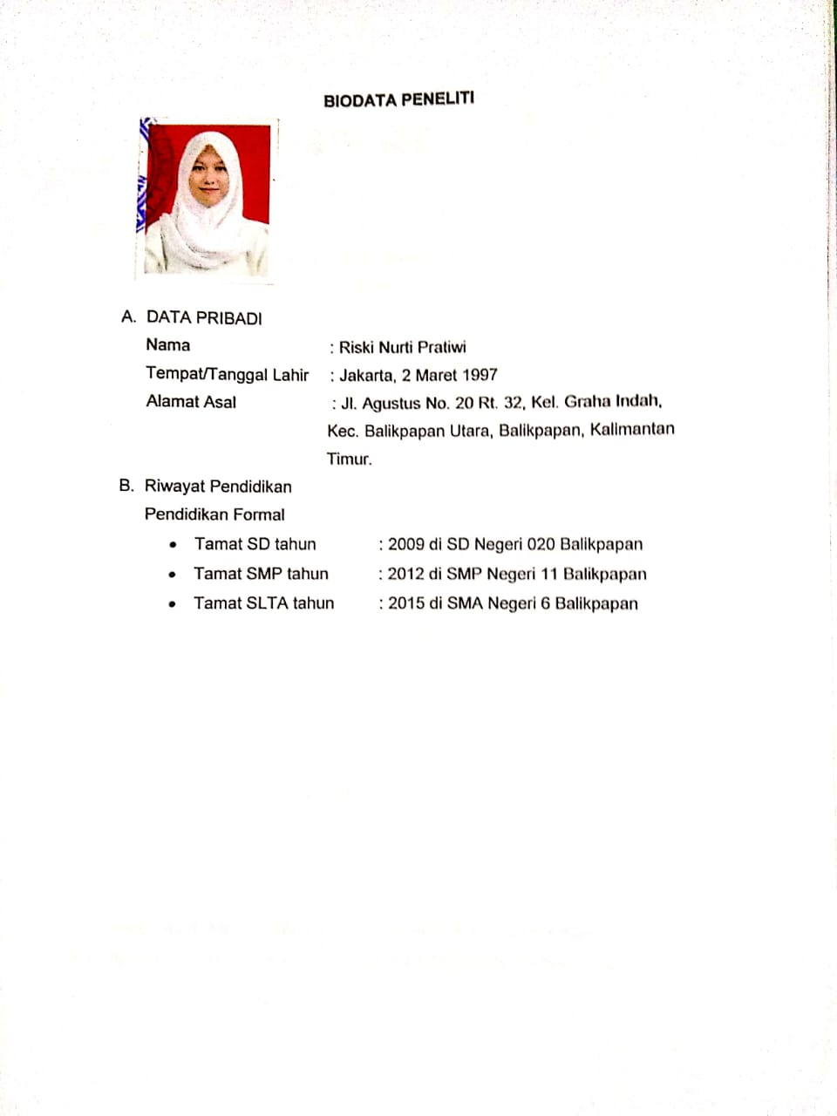

LEMBAR PENJELASAN RESPONDEN
Lampiran 2
Assalamualaikum wr.wb, Saya yang bertanda tangan dibawah ini:
Nama : Riski Nurti Pratiwi
NIM : 17111024110376
Saya adalah mahasiswa Universitas Muhammadiyah Kalimantan Timur Jurusan Ilmu Keperawatan yang akan melakukan penelitian yang berjudul “Hubungan Pemberdayaan Dengan Komitmen Organisasi Perawat di RSJD Atma Husada Mahakam Samarinda”. Penelitian ini bertujuan untuk mengetahui apakah ada hubungan antara pemberdayaan dengan komitmen organisasi.
Dengan ini saya mengharapkan kesediaan Bapak/ Ibu untuk turut berpartisipasi dalam penelitian ini dengan menandatangani lembar persetujuan dan bersedia mengisi penyataan dalam kuesioner.
Setiap pernyataan yang Bapak/ Ibu berikan mohon sesuai dengan kondisi Bapak/ Ibu saat ini, sehingga mencerminkan keadaan yang sebenarnya. Pernyataan yang berikan dijamin kerahasiaannya dan hanya akan digunakan untuk penelitian.
Demikian saya sampaikan, atas perhatian dan partisipasinya Bapak/ Ibu semua dalam membantu kelancaran penelitian ini, saya ucapkan terima kasih.

Lembar Persetujuan Responden
Lampiran 3
Saya yang bertanda tangan di bawah ini : …………………………….
Kode responden (diisi oleh peneliti) : ..........................................
Setelah mendapat penjelasan, saya bersedia berpartisipasi sebagai responden penelitian dengan judul “Hubungan Pemberdayaan Dengan Komitmen Organisasi Perawat di RSJD Atma Husada Mahakam Samarinda ”, yang dilakukan oleh mahasiswa Universitas Muhammadiyah Kalimantan Timur :
Nama : Riski Nurti Pratiwi
NIM : 17111024110376

Saya mengerti bahwa penelitian ini tidak akan berakibat negatif pada saya dan segala informasi yang saya berikan dijamin kerahasiaannya karena itu jawaban yang saya berikan adalah yang sebenar-benarnya.
Berdasarkan semua penjelasan diatas, maka dengan ini saya menyatakan secara sukarela bersedia menjadi dan berpartisipasi aktif dalam penelitian.
Samarinda,......2019
(Responden)
Lampiran 4
KUESIONER A
Nomor Responden

Diisi oleh Peneliti
Petunjuk Pengisian :
Tulislah jawaban secara singkat dan jelas pada tempat yang telah tersedia, dan berilah tanda (√) pada kolom jawaban yang anda pilih

- Umur Bapak / Ibu / Saudara : …………………. tahun
- Jenis kelamin : ( ) Laki-laki
( ) Perempuan
- Status perkawinan : ( ) Belum menikah
( ) Menikah
( ) Janda/Duda
- Pendidikan keperawatan terakhir : ( ) SPK
( ) DIII Keperawatan
( ) S1 Keperawatan
( ) S1 Keperawatan+Ners
( ) Lain-lain,………………
- Lama bekerja di rumah sakit ini : …………………. Tahun
- Status kepegawaian : ( ) Pegawai tetap
( ) Calon pegawai tetap
( ) Tenaga kontrak
- Gaji : Rp……………….
- Agama

Kuesioner KOMITMEN ORGANISASI

Petunjuk pengisian :
- Mohon kesediaan bapak/ibu/saudara untuk menjawab seluruh pertanyaan yang ada
- Berilah tanda checklist (√) pada kolom jawaban yang anda pilih sesuai dengan keadaan yang anda rasakan, berdasarkan alternatif jawaban berikut ini:
- Sangat Tidak Setuju, jika pernyataan teRumah Sakitebut sama sekali tidak sesuai dengan pendapat atau kondisi yang anda alami di rumah sakit
- Tidak Setuju, jika pernyataan teRumah Sakitebut tidak sesuai dengan pendapat atau kondisi yang anda alami
- Netral, jika pernyataan teRumah Sakitebut kurang sesuai dengan pendapat atau kondisi yang anda alami
- Setuju, jika pernyataan teRumah Sakitebut sesuai dengan pendapat atau kondisi yang anda alami
- Sangat Setuju, jika pernyataan teRumah Sakitebut sangat sesuai dengan pendapat atau kondisi yang anda alami.
No. | Pernyataan | Sangat Setuju | setuju | Netral | Tidak Setuju | Sangat Tidak Setuju
1. | Saya akan sangat senang menghabiskan sisa karir saya dengan di Rumah Sakit ini
2. | Saya senang mendiskusikan tentang Rumah Sakit ini dengan orang-orang luar
3. | Saya benar-benar merasa seolah-olah masalah Rumah Sakit ini adalah masalah saya sendiri
4. | Saya pikir saya bisa dengan mudah menjadi terikat pada Rumah Sakit lain dibandingkan dengan Rumah Sakit ini
5. | Saya tidak merasa seperti 'bagian dari keluarga' di Rumah Sakit ini
6. | Saya tidak merasa 'terikat secara emosional' dengan Rumah Sakit ini
7. | Rumah Sakit ini memiliki banyak makna bagi pribadi saya
8. | Saya tidak merasakan perasaan yang kuat untuk menjadi bagian dari Rumah Sakit ini
9. | Saya tidak takut apa yang akan terjadi jika saya keluar dari Rumah Sakit ini walaupun saya tidak memiliki pekerjaan lain
10. | Akan sangat sulit bagi saya untuk meninggalkan pekerjaan Rumah Sakit ini sekarang
11. | Terlalu banyak gangguan dalam hidup saya jika saya berhenti dari Rumah Sakit ini
12. | Tidak terlalu sulit bagi saya untuk meninggalkan pekerjaan di Rumah Sakit ini
13. | Saya memutuskan untuk tetap bekerja di Rumah Sakit ini sesuai dengan kebutuhan dan keinginan saya
14. | Saya merasa memiliki sedikit pilihan untuk  meninggalkan Rumah Sakit ini
15. | Salah satu akibat serius bila meninggalkan Rumah Sakit ini akan ada tidaknya Rumah Sakit lain yang sesuai dengan keinginan saya
16. | Salah satu alasan saya terus akan tetap bekerja di Rumah Sakit ini karena akan banyak pengorbanan yang harus saya lalui jika pindah ke tempat kerja
17. | Saya pikir perawat pindah dari satu Rumah Sakit ke Rumah Sakit lainnya adalah sesuatu yang wajar
18. | Saya tidak yakin bahwa seseorang perawat harus setia pada satu Rumah Sakit saja
19. | Pindah kerja dari satu Rumah Sakit ke Rumah Sakit lain merupakan tindakan tidak etis
20. | Salah satu alasan saya terus bekerja di Rumah Sakit ini karena saya percaya loyalitas itu penting dan menjadi kewajiban moral bagi semua perawat
21. | Seandainnya saya mendapat tawaran bekerja di Rumah Sakit lain yang lebih baik, saya tidak akan pindah ke Rumah Sakit tersebut
22. | Saya diajari dan meyakini bahwa seorang perawat perlu loyal kepada satu Rumah Sakit saja
23. | Ketika seseorang memutuskan untuk tetap bekerja di satu Rumah Sakit berpendapat untuk menunjang karier mereka
24. | Saya tidak pernah berpikir untuk menjadi perawat teladan di Rumah Sakit ini karena ini tidak  masuk akal

KUESIONER PEMBERDAYAAN

Petunjuk pengisian :
1. Mohon kesediaan bapak/ibu/saudara untuk menjawab seluruh pertanyaan yang ada
2. Berilah tanda checklist (√) pada kolom jawaban yang anda pilih sesuai dengan keadaan yang anda rasakan, berdasarkan alternatif jawaban berikut ini:
a. Sangat Tidak Setuju, jika pernyataan tersebut sama sekali tidak sesuai dengan
pendapat atau kondisi yang anda alami di rumah sakit
b. Tidak Setuju, jika pernyataan tersebut tidak sesuai dengan pendapat atau kondisi yang anda alami
c. Netral, jika pernyataan tersebut kurang sesuai dengan pendapat atau kondisi yang anda alami
d. Setuju, jika pernyataan tersebut sesuai dengan pendapat atau kondisi yang anda alami
e. Sangat Setuju, jika pernyataan tersebut sangat sesuai dengan pendapat atau kondisi yang anda alami

No. | Pernyataan | Sangat Setuju | Setuju | Netral | Tidak Setuju | Sangat Tidak Setuju
1. | Pekerjaan yang saya lakukan sangat penting bagi saya
2. | Aktivitas pekerjaan saya secara pribadi sangat berarti bagi saya
3. | Pekerjaan yang saya lakukan sangat berarti bagi saya
4. | Saya yakin tentang kemampuan saya untuk melakukan pekerjaan saya
5. | Saya percaya diri tentang kemampuan saya untuk melakukan aktivitas kerja saya
6. | Saya telah menguasai keterampilan yang diperlukan untuk pekerjaan saya
7. | Saya memiliki otonomi yang signifikan sebagai perawat dalam menentukan bagaimana saya melakukan pekerjaan saya
8. | Saya bisa memutuskan sendiri cara mengerjakan pekerjaan saya sebagai perawat
9. | Saya memiliki banyak kesempatan untuk bebas memutuskan sendiri bagaimana saya melakukan pekerjaan saya sebagai perawat
10. | Pekerjaan yang saya lakukan sangat besar dampaknya pada ruangan perawatan tempat saya bekerja
11. | Saya memiliki kendali yang luas atas apa yang terjadi di ruangan perawatan tempat saya bekerja
12. | Saya memiliki pengaruh yang bermakna atas apa yang terjadi di ruang perawatan tempat saya bekerja
13. | Pekerjaan saya menantang
14. | Pekerjaan saya memberi peluang untuk meningkatkan pengetahuan dan ketrampilan
15. | Tugas-tugas saya menggunakan seluruh ketrampilan dan pengetahuan saya
16. | Saya diberikan informasi yang detail agar pekerjaan saya berhasil baik
17. | Saya mendapatkan arahan khusus agar pekerjaan saya semakin baik
18. | Saya mendapatkan petunjuk dan saran yang membantu menyelesaikan pekerjaan saya
19. | Saya mendapat informasi terkini dari sumber yang kompeten di tempat saya kerja
20. | Saya mendapatkan akses informasi tentang nilai-nilai yang kebijakan manajemen tempat kerja saya
21. | Saya mendapat akses informasi tentang tujuan yang ingin dicapai manajemen puncak tempat saya bekerja
22. | Saya diberitahu waktu yang disediakan untuk menyelesaikan pekerjaan saya
23. | Saya diberikan waktu yang cukup untuk menyelesaikan pekerjaan saya
24. | Saya mendapat bantuan ketika saya membutuhkan

Case Processing Summary
 | Cases
 | Valid |  | Missing |  | Total
 | N | Percent | N | Percent | N | Percent
komitmen | 92 | 100.0% | 0 | .0% | 92 | 100.0%

Descriptives
 |  |  | Statistic | Std. Error
komitmen | Mean |  | 80.54 | .835
komitmen | 95% Confidence Interval for Mean | Lower Bound | 78.88
komitmen | 95% Confidence Interval for Mean | Upper Bound | 82.20
komitmen | 5% Trimmed Mean |  | 80.35
komitmen | Median |  | 78.00
komitmen | Variance |  | 64.207
komitmen | Std. Deviation |  | 8.013
komitmen | Minimum |  | 60
komitmen | Maximum |  | 104
komitmen | Range |  | 44
komitmen | Interquartile Range |  | 10
komitmen | Skewness |  | .474 | .251
komitmen | Kurtosis |  | .569 | .498

Tests of Normality
 | Kolmogorov-Smirnovª |  |  | Shapiro-Wilk
 | Statistic | df | Sig. | Statistic | df | Sig.
komitmen | .152 | 92 | .000 | .966 | 92 | .017
a. Lilliefors Significance Correction

Komitmen Organisasi
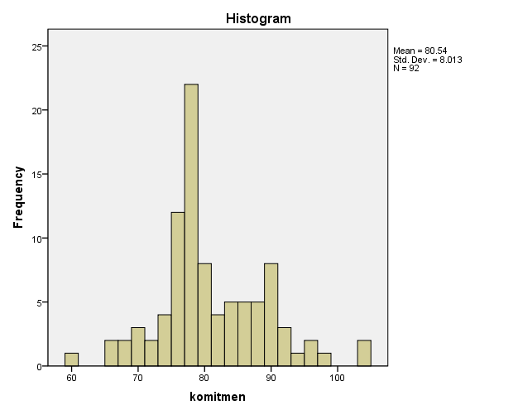

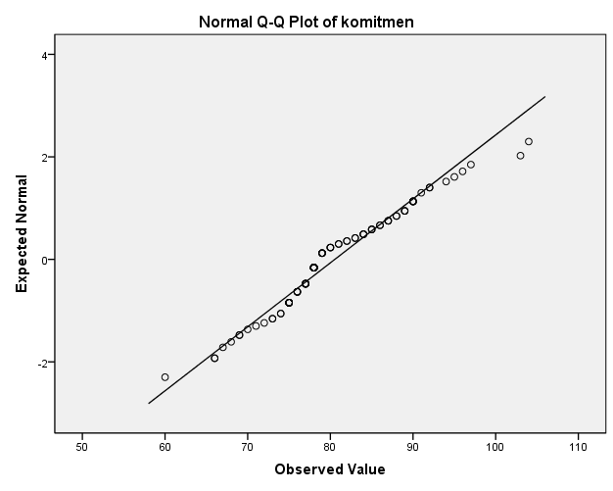

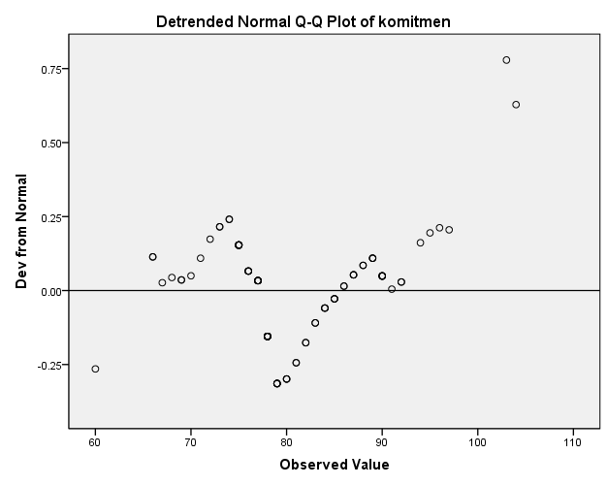

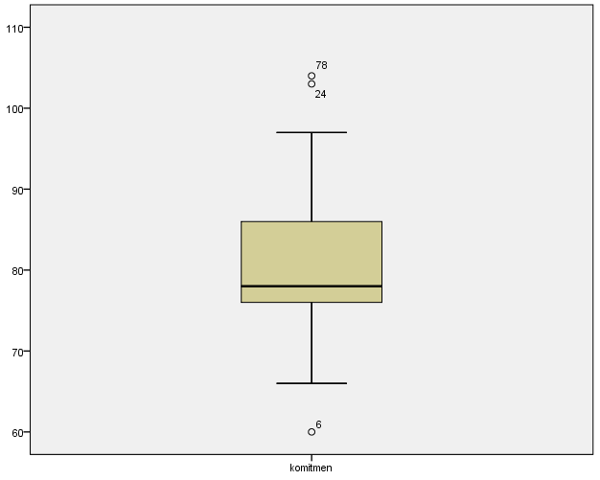

Descriptive Statistics
 | N | Minimum | Maximum | Mean | Std. Deviation
Affective | 92 | 21 | 38 | 27.63 | 3.165
Continuance | 92 | 18 | 36 | 26.39 | 3.871
Normative | 92 | 20 | 40 | 26.52 | 3.222
Valid N (listwise) | 92

Statistics
komitmen
N | Valid | 92
N | Missing | 0
Mean |  | 80.54
Median |  | 78.00
Mode |  | 78
Std. Deviation |  | 8.013
Minimum |  | 60
Maximum |  | 104

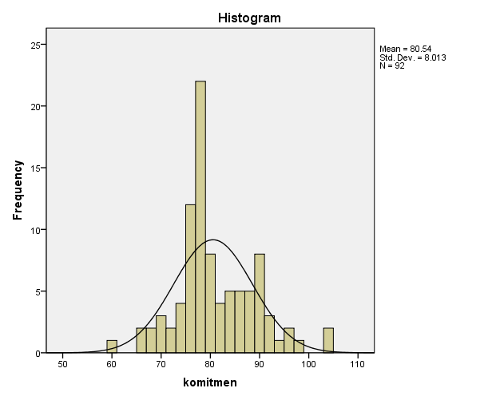

Case Processing Summary
 | Cases
 | Valid |  | Missing |  | Total
 | N | Percent | N | Percent | N | Percent
pemberdayaan | 92 | 100.0% | 0 | .0% | 92 | 100.0%

Descriptives
 |  |  | Statistic | Std. Error
pemberdayaan | Mean |  | 90.34 | .905
pemberdayaan | 95% Confidence Interval for Mean | Lower Bound | 88.54
pemberdayaan | 95% Confidence Interval for Mean | Upper Bound | 92.13
pemberdayaan | 5% Trimmed Mean |  | 90.45
pemberdayaan | Median |  | 91.00
pemberdayaan | Variance |  | 75.347
pemberdayaan | Std. Deviation |  | 8.680
pemberdayaan | Minimum |  | 62
pemberdayaan | Maximum |  | 111
pemberdayaan | Range |  | 49
pemberdayaan | Interquartile Range |  | 11
pemberdayaan | Skewness |  | -.370 | .251
pemberdayaan | Kurtosis |  | .871 | .498

Tests of Normality
 | Kolmogorov-Smirnovª |  |  | Shapiro-Wilk
 | Statistic | df | Sig. | Statistic | df | Sig.
pemberdayaan | .083 | 92 | .139 | .979 | 92 | .156
a. Lilliefors Significance Correction

pemberdayaan

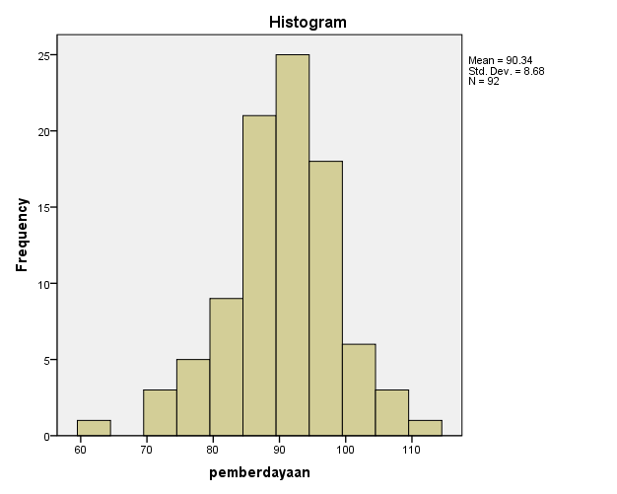

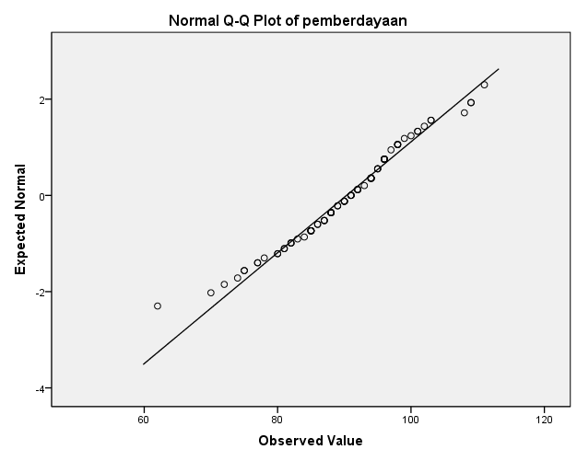

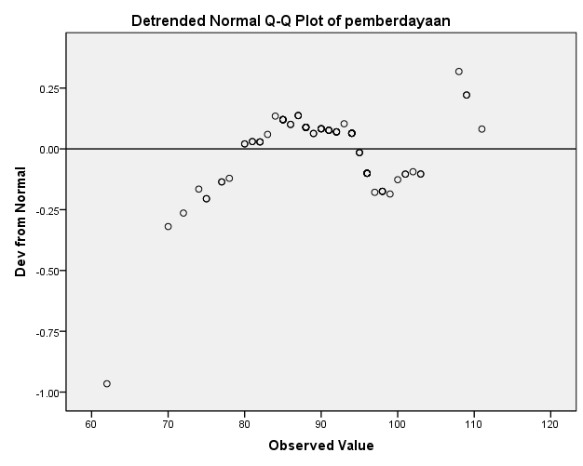

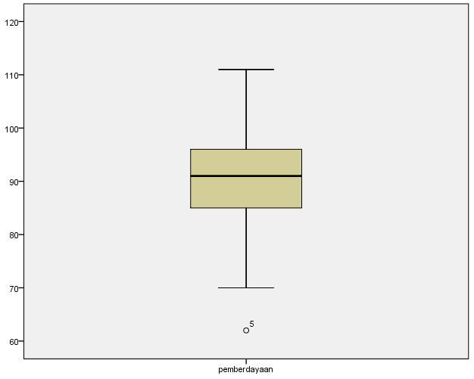

Descriptive Statistics
 | N | Minimum | Maximum | Mean | Std. Deviation
meaning | 92 | 10 | 20 | 16.26 | 1.857
competence | 92 | 4 | 10 | 7.93 | .981
autonomy | 92 | 6 | 15 | 10.78 | 1.921
impact | 92 | 6 | 15 | 10.28 | 1.812
opportunity | 92 | 8 | 15 | 11.43 | 1.686
support | 92 | 6 | 15 | 11.05 | 1.935
information | 92 | 6 | 15 | 11.15 | 1.863
resources | 92 | 6 | 15 | 11.43 | 2.109
Valid N (listwise) | 92

Statistics
pemberdayaan
N | Valid | 92
N | Missing | 0
Mean |  | 90.34
Median |  | 91.00
Mode |  | 94
Std. Deviation |  | 8.680
Minimum |  | 62
Maximum |  | 111

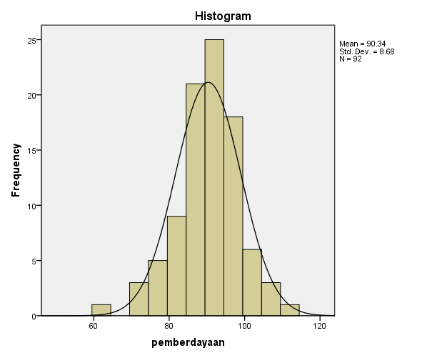
Correlations
Notes
Output Created |  | 24-May-2019 08:00:40
Comments
Input | Data | D:\tiwi spss.sav
Input | Active Dataset | DataSet1
Input | Filter | <none>
Input | Weight | <none>
Input | Split File | <none>
Input | N of Rows in Working Data File | 92
Missing Value Handling | Definition of Missing | User-defined missing values are treated as missing.
Missing Value Handling | Cases Used | Statistics for each pair of variables are based on all the cases with valid data for that pair.
Syntax |  | CORRELATIONS  /VARIABLES=komitmen pemberdayaan  /PRINT=TWOTAIL NOSIG  /STATISTICS DESCRIPTIVES  /MISSING=PAIRWISE.
Resources | Processor Time | 00 00:00:00.016
Resources | Elapsed Time | 00 00:00:00.016

Descriptive Statistics
 | Mean | Std. Deviation | N
komitmen | 80.54 | 8.013 | 92
pemberdayaan | 90.34 | 8.680 | 92

Correlations
 |  | komitmen | pemberdayaan
komitmen | Pearson Correlation | 1 | .075
komitmen | Sig. (2-tailed) |  | .476
komitmen | N | 92 | 92
pemberdayaan | Pearson Correlation | .075 | 1
pemberdayaan | Sig. (2-tailed) | .476
pemberdayaan | N | 92 | 92

